**HỌC VIỆN CÔNG NGHỆ BƯU CHÍNH VIỄN THÔNG**

**KHOA CÔNG NGHỆ THÔNG TIN 2**

-----&-----



**BÁO CÁO ĐỒ ÁN**

**MÔN: THỰC TẬP CƠ SỞ**

**ĐỀ TÀI: XÂY DỰNG WEBSITE BÁN HÀNG NÔNG SẢN BẰNG SPRING MVC**

**GIẢNG VIÊN HƯỚNG DẪN:**

THẦY HUỲNH TRUNG TRỤ & THẦY NGUYỄN ANH HÀO

**SINH VIÊN THỰC HIỆN**

PHẠM VĂN HÙNG N21DCCN035

VŨ GIA HUY N21DCCN039

HỒ ANH TUẤN N21DCCN089

**THÀNH PHỐ HỒ CHÍ MINH, NĂM 2024**

MỤC LỤC

**CHƯƠNG 1: GIỚI THIỆU ĐỀ TÀI** 4

**1.** **Lý do chọn đề tài** 4

**2.** **Công cụ lập trình và công nghệ được sử dụng:** 4

**3.** **Giới thiệu ngôn ngữ lập trình Java:** 5

**4.** **Các thư viện – framework hỗ trợ:** 6

**a.** **Apache Tomcat (phiên bản 9.0.7):** 6

b. **Java Database Connectivity (JDBC) và Hibernate:** 7

**c.** **Bootstrap:** 8

**d.** **Jquery:** 8

**e.** **JavaScript:** 9

**CHƯƠNG 2: KHẢO SÁT HIỆN TRẠNG** 11

**1.** **Hiện trạng thực tế:** 11

**2.** **Quy trình nghiệp vụ:** 11

**a.** **Đối với khách hàng chưa có tài khoản:** 11

**b.** **Đối với khách hàng đã có tài khoản:** 11

**c.** **Đối với nghiệp vụ đặt hàng, thanh toán:** 11

**d.** **Đối với nghiệp vụ quản lý sản phẩm, đơn hàng:** 12

**e.** **Đối với nghiệp vụ quản lý người dùng:** 12

**3.** **Yêu cầu chức năng:** 12

**2.4. Yêu cầu chức năng:** 13

**2.5. Yêu cầu hệ thống:** 13

**CHƯƠNG 3: PHÂN TÍCH VÀ THIẾT KẾ HỆ THỐNG** 14

**1.** **Sơ đồ phân cấp chức năng:** 14

**a.** **Sơ đồ phân cấp chức năng mức đỉnh:** 14

**b.** **Sơ đồ phân rã chức năng:** 14

**Chức năng đăng ký – đăng nhập:** 14

**2.** **Xác định thực thể:** 18

**3.** **Mô hình ERD:** 19

**4.** **Mô hình cơ sở dữ liệu quan hệ:** 19

**5.** **Mô hình dữ liệu:** 25

**CHƯƠNG 4: DEMO ỨNG DỤNG** 30

**LỜI NÓI ĐẦU**

Hiện nay cách mạng công nghiệp 4.0 đang là xu thế, tuy nhiên nền nông nghiệp vẫn đóng vai trò quan trọng trong nền kinh tế Việt Nam, nhưng mặt khác, việc tiêu thụ nông sản vẫn còn nhiều khó khăn do:

* **Thiếu kết nối giữa người nông dân và người tiêu dùng:** Nông dân gặp khó khăn trong việc tiếp cận thị trường, dẫn đến tình trạng ứ đọng sản phẩm, giá cả bấp bênh. Người tiêu dùng khó tiếp cận nguồn thực phẩm tươi ngon, an toàn với giá cả hợp lý.
* **Quy trình bán hàng truyền thống thiếu hiệu quả:** Chi phí bảo quản cao, qua nhiều khâu trung gian khiến giá thành sản phẩm tăng cao, ảnh hưởng đến lợi nhuận của người nông dân và giá cả cho người tiêu dùng.
* **Thiếu thông tin về sản phẩm:** Người tiêu dùng thiếu thông tin về nguồn gốc, xuất xứ, chất lượng sản phẩm, dẫn đến e dè trong việc mua hàng.

Vì vậy, nhóm em quyết định chọn đề tài “Xây dựng website bán nông sản” để nghiên cứu và xây dựng để tìm hiểu về cách mà thương mại điện tử hoạt động và ứng dụng những kiến thức đã học vào trong dự án nhỏ này.

Để hoàn thành quá trình nghiên cứu và hoàn thiện đồ án này, lời đầu tiên chúng em xin chân thành cảm ơn sâu sắc đến Thầy Huỳnh Trung Trụ và Thầy Nguyễn Anh Hào. Quý thầy đã chỉ bảo và hướng dẫn chúng em chi tiết trong quá trình nghiên cứu để hoàn thiện báo cáo này.

Một lần nữa, nhóm em xin cảm ơn quý thầy đã điều kiện và thời gian cho chúng em trong suốt quá trình nghiên cứu và hoàn thiện đồ án này. Em xin chân thành cảm ơn.

# **CHƯƠNG 1: GIỚI THIỆU ĐỀ TÀI**

* 1. **Lý do chọn đề tài**

**Việt Nam với thế mạnh nông nghiệp và xu hướng chuyển đổi số:**

Là quốc gia có nền nông nghiệp lâu đời, Việt Nam luôn tự hào với các mặt hàng nông sản chất lượng cao, đa dạng và phong phú. Nông sản đóng góp tỷ trọng lớn trong kim ngạch xuất khẩu, khẳng định vị thế của Việt Nam trên thị trường quốc tế.

Tuy nhiên, thị trường tiêu thụ nông sản truyền thống còn nhiều hạn chế. Nông sản thường được tiêu thụ qua các khâu trung gian như chợ đầu mối, đại lý thu mua, dẫn đến tình trạng giá cả bấp bênh, thiếu minh bạch, và khó tiếp cận người tiêu dùng cuối cùng.

Sự phát triển mạnh mẽ của kinh tế số và sự thay đổi trong nhận thức kinh doanh của toàn xã hội mở ra cơ hội mới cho ngành nông nghiệp. Nhờ internet, các sản phẩm, dịch vụ, kể cả nông sản, đều có thể được giới thiệu và bán trực tiếp đến người tiêu dùng một cách nhanh chóng, hiệu quả.

**Nhu cầu thông tin và giải pháp website:**

Người tiêu dùng ngày nay ngày càng quan tâm đến nguồn gốc, xuất xứ và chất lượng nông sản. Họ mong muốn được mua sắm những sản phẩm đảm bảo an toàn cho sức khỏe.

Do đó, bên cạnh việc nâng cao chất lượng sản phẩm, xây dựng thương hiệu và cải tiến bao bì, các nhà quản lý cần có thêm kênh truyền thông hiệu quả để tiếp cận khách hàng tiềm năng. Website bán hàng nông sản chính là giải pháp tối ưu cho nhu cầu này.

**Lựa chọn xây dựng website bán nông sản:**

Nhóm em lựa chọn đề tài "Xây dựng website bán nông sản" với mục tiêu giúp đỡ người nông dân tiếp cận thị trường rộng lớn hơn, gia tăng doanh số bán hàng và mang đến cho người tiêu dùng những sản phẩm chất lượng, an toàn với giá cả hợp lý.

Website bán hàng nông sản sẽ là cầu nối trực tiếp giữa người nông dân và người tiêu dùng, giúp rút ngắn khâu trung gian, giảm chi phí và mang lại lợi ích cho cả hai bên.

* 1. **Công cụ lập trình và công nghệ được sử dụng:**
* Hệ quản trị cơ sở dữ liệu: Microsoft SQL Server.
* Công cụ lập trình: Eclipse.
* Ngôn ngữ lập trình: Java.
* Xây dựng giao diện: HTML, CSS, Bootstrap, Javascript, Jquery.
* Xử lý logic: Java JSP/Servlet.
* Framework: Spring MVC.
  1. **Giới thiệu ngôn ngữ lập trình Java:**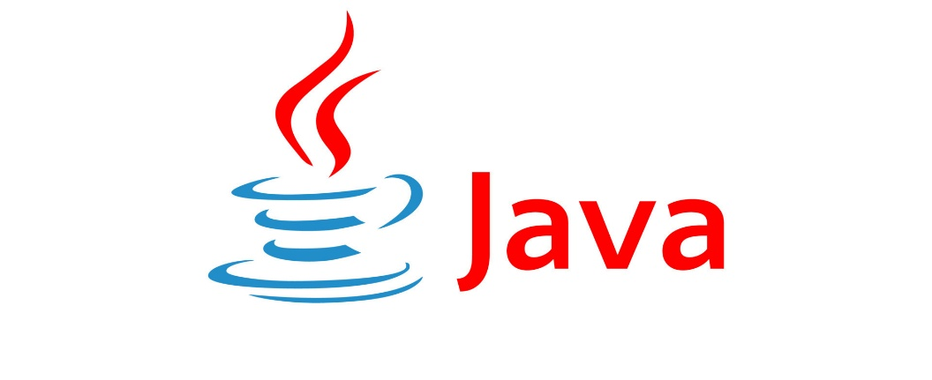

**Tóm tắt về ngôn ngữ lập trình:**

**Java** là ngôn ngữ lập trình hướng đối tượng phổ biến, được ứng dụng rộng rãi trong phát triển phần mềm, trang web, game và ứng dụng di động.

**Lịch sử:**

* Khởi đầu bởi James Gosling và đồng nghiệp tại Sun Microsystems năm 1991.
* Ban đầu được gọi là Oak, với mục đích viết phần mềm cho thiết bị gia dụng.
* Chính thức phát hành năm 1994, đến năm 2010 được Oracle mua lại từ Sun Microsystems.

**Điểm nổi bật:**

* **"Viết một lần, chạy mọi nơi" (WORA):** Chương trình Java có thể chạy trên mọi nền tảng có hỗ trợ Java Virtual Machine (JVM).
* **Bảo mật cao:** Java được biết đến với tính bảo mật và ổn định, do khả năng quản lý bộ nhớ tự động và kiểm soát truy cập chặt chẽ.
* **Miễn phí và mã nguồn mở:** Java được phát hành theo giấy phép GPL, cho phép sử dụng và sửa đổi miễn phí.
* **Cộng đồng lớn:** Java sở hữu cộng đồng lập trình viên đông đảo và hoạt động tích cực, mang đến nguồn tài nguyên phong phú và hỗ trợ đắc lực.

**Ứng dụng:**

* Phát triển phần mềm doanh nghiệp.
* Lập trình web back-end và ứng dụng web.
* Phát triển ứng dụng di động Android.
* Viết game và các ứng dụng đồ họa.
* Lập trình hệ thống nhúng và thiết bị IoT.

**Kết luận:** Java là ngôn ngữ lập trình linh hoạt, mạnh mẽ và dễ sử dụng, phù hợp cho nhiều dự án phát triển phần mềm đa dạng.

* 1. **Các thư viện – framework hỗ trợ:**
     1. **Apache Tomcat (phiên bản 9.0.7):**



Apache Tomcat là một Java Servlet được phát triển bởi Apache Software Foundation (ASF). Tomcat thực thi các ứng dụng Java Servlet và JavaServer Pages (JSP) từ Sun Microsystems, và cung cấp một máy chủ HTTP cho ngôn ngữ Java thuần túy để thực thi các chương trình lệnh viết bằng ngôn ngữ Java.

* + 1. 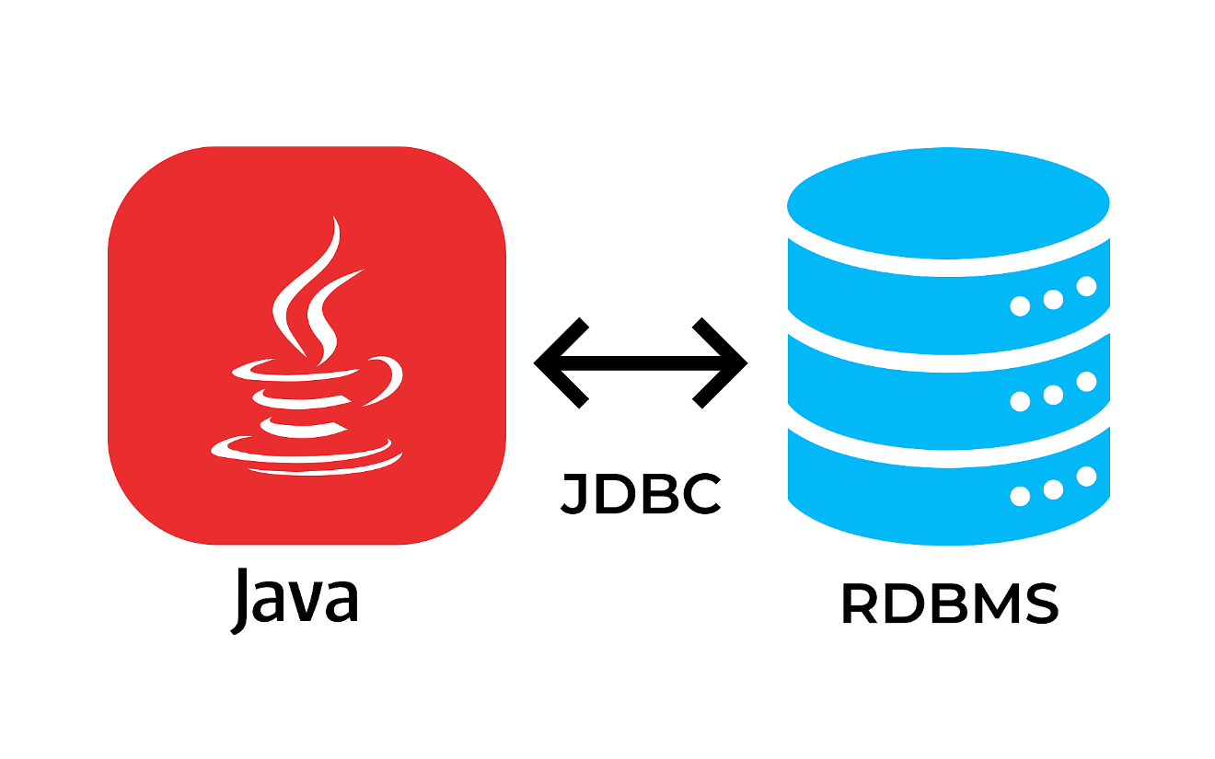**Java Database Connectivity (JDBC) và Hibernate:**

Java Database Connectivity (JDBC) là một API được thiết kế dành cho ngôn ngữ lập trình Java hỗ trợ Java trong việc truy cập Cơ Sở Dữ Liệu (CSDL). Nó gồm có những phương thức thực hiện truy vấn và cập nhật CSDL gián tiếp qua Java. Nền tảng Java 2, Standard Edition, version 1.4 (J2SE) bao gồm JDBC 3.0 API mở rộng khả năng truy cập CSDL trong môi trường máy ảo Java.



**Hibernate** là một framework mã nguồn mở phổ biến được sử dụng để ánh xạ đối tượng sang quan hệ dữ liệu (ORM) trong các ứng dụng Java. Nó giúp đơn giản hóa việc truy cập và thao tác với cơ sở dữ liệu bằng cách tự động hóa việc chuyển đổi giữa các đối tượng Java và các bảng trong cơ sở dữ liệu.

* + 1. 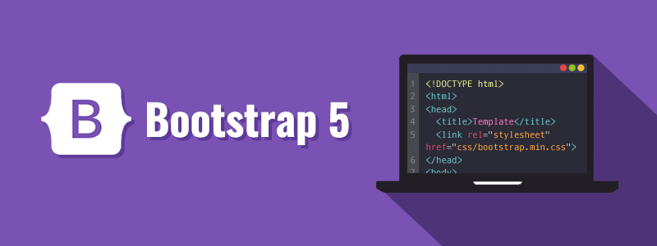**Bootstrap:**

Hình 1.5. Giới thiệu Bootstrap

Bootstrap là một front-end framework miễn phí giúp quá trình phát triển web được nhanh và dễ dàng hơn. Bootstrap bao gồm các mẫu thiết kế dựa trên HTML và CSS như typography, forms, buttons, tables, navigation, modals, image carousels… cũng như các plugin JavaScript tùy chọn. Bootstrap cũng cung cấp cho bạn khả năng tạo ra các responsive designs một cách dễ dàng…

* + 1. **Jquery:**



Hình 1.6. Giới thiệu jQuery

jQuery là một thư viện JavaScript đa tính năng, nhỏ gọn, nhanh, được tạo bởi John Resig vào năm 2006 với một phương châm hết sức ý nghĩa: Write less, do more - Viết ít hơn, làm nhiều hơn. jQuery đơn giản hóa việc duyệt tài liệu HTML, xử lý sự kiện, hoạt ảnh và tương tác Ajax để phát triển web nhanh chóng. Các phân tích web đã chỉ ra rằng, jQuery là thư viện JavaScript được triển khai rộng rãi nhất.

* + 1. 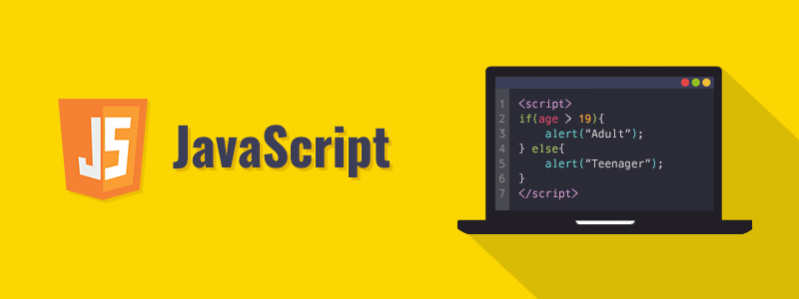**JavaScript:**

JavaScript là một ngôn ngữ lập trình của HTML và WEB. Nó là nhẹ và được sử dụng phổ biến nhất như là một phần của các trang web, mà sự thi hành của chúng cho phép Client-Side script tương tác với người sử dụng và tạo các trang web động. Nó là một ngôn ngữ chương trình thông dịch với các khả năng hướng đối tượng.

* + 1. **Spring MVC**

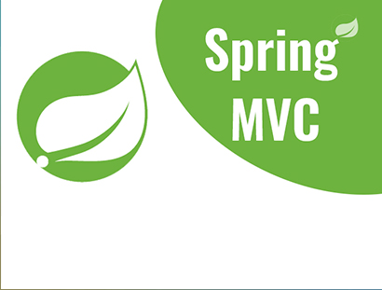

**Spring MVC** (Model-View-Controller) là một framework mã nguồn mở phổ biến được sử dụng để phát triển ứng dụng web Java. Spring MVC dựa trên kiến trúc MVC, giúp đơn giản hóa việc phát triển ứng dụng web bằng cách tách biệt các mối quan tâm:

* **Model:** Biểu diễn dữ liệu của ứng dụng.
* **View:** Hiển thị dữ liệu cho người dùng.
* **Controller:** Xử lý yêu cầu từ người dùng và cập nhật model, sau đó chọn view phù hợp để hiển thị.

**Ưu điểm sử dụng Spring MVC:**

* **Giảm thiểu mã code:** Spring MVC tự động hóa nhiều tác vụ cơ bản như ánh xạ URL, xử lý tham số, quản lý trạng thái phiên, v.v., giúp giảm thiểu lượng mã code cần viết.
* **Dễ dàng bảo trì:** Mã code Spring MVC thường dễ đọc, dễ hiểu và dễ bảo trì hơn so với mã code viết tay.
* **Khả năng tái sử dụng:** Spring MVC cung cấp nhiều tính năng giúp tái sử dụng code dễ dàng, tiết kiệm thời gian và công sức cho lập trình viên.
* **Tích hợp mạnh mẽ:** Spring MVC có thể tích hợp dễ dàng với các framework khác như Security, Transaction, AOP, v.v., giúp phát triển ứng dụng web toàn diện và hiệu quả hơn.

**Lợi ích sử dụng Spring MVC:**

* Phát triển ứng dụng web Java nhanh chóng và hiệu quả.
* Tạo ra ứng dụng web dễ bảo trì, mở rộng và bảo mật.
* Tích hợp với các framework và thư viện khác của Spring.
* Có cộng đồng người dùng lớn và tài liệu hướng dẫn phong phú.

# **CHƯƠNG 2: KHẢO SÁT HIỆN TRẠNG**

## **Hiện trạng thực tế:**

So với các sản phẩm khác, có thể thấy sản phẩm nông sản xuất hiện trên Internet chậm hơn. Điều đó không có nghĩa là các doanh nghiệp, công ty, cá nhân không thể thành công xa hơn ở thị trường này. Gần đây, một dạng thiết kế đang được yêu cầu nhiều hơn là các website cung cấp thực phẩm sạch, website bán hàng nông sản tươi sạch như website bán trái cây sạch, website bán gạo sạch, website bán trà, các loại ngũ cốc… và đối tượng hướng tới chủ yếu là khách hàng tại Việt Nam.

## **Quy trình nghiệp vụ:**

Về nghiệp vụ trong một website bán nông sản, có thể liệt kê ra những vấn đề sau:

### **Đối với khách hàng chưa có tài khoản:**

* Khách hàng xem các sản phẩm nông sản trên trang web, bao gồm các thông tin như mô tả, giá cả và hình ảnh, xem đánh giá của những người mua trước…
* Khách hàng tìm kiếm sản phẩm nông sản theo từ khóa hoặc danh mục.
* Khách hàng có nhu cầu mua hàng tại website.
* Khách hàng đăng ký tài khoản mới trên trang web bán nông sản để mua và sử dụng các chức năng của website.

### **Đối với khách hàng đã có tài khoản:**

* Khách hàng đăng nhập vào tài khoản của mình đã có trên trang web.
* Nếu khách hàng quên mật khẩu khi đăng nhập có thể đặt lại mật khẩu qua việc xác nhận trong email do admin gửi.
* Khách hàng tìm kiếm và xem thông tin các sản phẩm nông sản trên website.
* Khách hàng có nhu cầu mua hàng và bấm thêm sản phẩm vào giỏ hàng.
* Nếu khách hàng chưa có nhu cầu thanh toán liền thì thêm sản phẩm vào danh mục yêu thích của mình.
* Khách hàng vào giỏ hàng và yêu cầu, thực hiện thanh toán đơn hàng.
* Nếu thanh toán thành công, đơn hàng sẽ được chuyển sang tình trạng “Chờ xác nhận”, và khách hàng đợi admin xác nhận đơn hàng.
* Nếu có vấn đề, khách hàng có thể hủy khi đơn hàng chưa được admin xác nhận.
* Khách hàng sau khi nhận được hàng, đánh giá và bình luận sản phẩm trên website.
* Khách hàng thay đổi thông tin cá nhân trên website như: hình ảnh, email, số điện thoại, họ tên, địa chỉ…

### **Đối với nghiệp vụ đặt hàng, thanh toán:**

* Khách hàng bấm thực hiện thanh toán thành công, đơn hàng sẽ được chuyển sang tình trạng “Chờ xác nhận”.
* Admin và nhân viên cập nhật tình trạng đơn hàng (chờ xác nhận, đang giao, đã giao, đã hủy) cho khách hàng theo dõi.
* Nếu chưa cập nhật xác nhận đơn hàng, khách hàng có quyền hủy đơn hàng của mình.

### **Đối với nghiệp vụ quản lý sản phẩm, đơn hàng:**

* Admin và nhân viên thực hiện kiểm kê sản phẩm bán trên website, đồng thời thực hiện kiểm kê các sản phẩm tồn.

### **Đối với nghiệp vụ quản lý người dùng:**

* Nếu khách hàng có hành động nào vi phạm thì admin có quyền chặn hoặc xóa tài khoản của khách hàng đó.

## **Yêu cầu chức năng:**

Website cần các chức năng sau:

|  |  |
| --- | --- |
| **Chức năng** | **Ý nghĩa** |
| Chức năng đăng ký tài khoản mới | Khách hàng chưa có tài khoản có thể đăng ký tài khoản mới. |
| Chức năng đăng nhập | Khách hàng đã có tài khoản đăng nhập vào tài khoản của mình. |
| Chức năng quên mật khẩu | Khách hàng quên mật khẩu có thể đặt lại mật khẩu qua việc xác nhận trong email do admin gửi. |
| Chức năng xem sản phẩm | Khách hàng xem sản phẩm nông sản trên website, bao gồm thông tin như: mô tả chi tiết sản phẩm, giá cả, hình ảnh, đánh giá,… |
| Chức năng tìm kiếm sản phẩm | Khách hàng tìm kiếm sản phẩm theo từ khóa hoặc danh mục. |
| Chức năng lọc sản phẩm, đánh giá | Khách hàng lọc sản phẩm theo tên, danh mục, giá… |
| Chức năng thay đổi thông tin cá nhân | Sau khi đăng nhập vào tài khoản có thể thay đổi thông tin cá nhân như: hình ảnh, email, số điện thoại, họ tên, địa chỉ,… |
| Chức năng thêm sản phẩm vào giỏ hàng | Khách hàng có thể thêm sản phẩm vào giỏ hàng để đặt hàng. |
| Chức năng thêm sản phẩm vào danh mục yêu thích | Khách hàng có thể thêm sản phẩm mình muốn vào danh mục yêu thích để mua vào lần sau mà không cần tìm kiếm lại sản phẩm từ đầu. |
| Chức năng thanh toán đơn hàng | Khách hàng có thể thực hiện thanh toán đơn hàng. |
| Chức năng hủy đơn hàng | Khách hàng có thể hủy đơn hàng khi quản trị viên chưa cập nhật xác nhận đơn hàng. |
| Chức năng quản lý, cập nhật tình trạng đơn hàng | Admin/nhân viên cập nhật tình trạng đơn hàng sau khi khách hàng đặt hàng. |
| Chức năng quản lý nhân viên | Admin tạo, ẩn tài khoản của nhân viên. |
| Chức năng đánh giá | Khách hàng đánh giá sản phẩm sau khi mua. |
| Chức năng xóa/ẩn khách hàng | Admin xóa hoặc ẩn tài khoản của khách hàng có hành động vi phạm. |
| Chức năng quản lý danh mục | Admin thêm, xóa, sửa thông tin danh mục |
| Chức năng quản lý sản phẩm | Admin/Nhân viên thêm, xóa, sửa thông tin sản phẩm |

## **2.4. Yêu cầu chức năng:**

* Hệ thống chạy đúng, ổn định.
* Giao diện thân thiện, dễ sử dụng.
* Đáp ứng hầu hết các yêu cầu của người dùng.

## **2.5. Yêu cầu hệ thống:**

* Cung cấp phân quyền cho các loại người dùng: Quản trị viên (Admin) – Khách hàng.

# **CHƯƠNG 3: PHÂN TÍCH VÀ THIẾT KẾ HỆ THỐNG**

## **Sơ đồ phân cấp chức năng:**

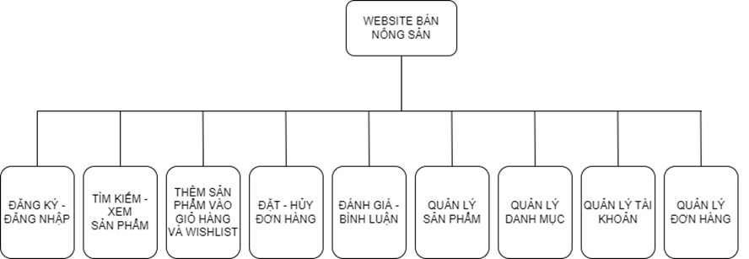

### **Sơ đồ phân cấp chức năng mức đỉnh:**

Hệ thống nghiệp vụ được xét gồm các chức năng chính: Đăng ký – đăng nhập, Xem và tìm kiếm sản phẩm, Đặt hàng, Quản lý danh mục – sản phẩm, Quản lý nhân viên, Quản lý đơn hàng. Mỗi chức này được phân rã thành một số chức năng nhỏ hơn mà thao tác thực hiện nó đủ đơn giản cho việc lập trình.

### **Sơ đồ phân rã chức năng:**

### **Chức năng đăng ký – đăng nhập:**

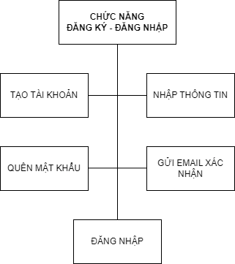

* Đăng ký: Khách hàng muốn đặt hàng thì phải có tài khoản. Nếu chưa có tài khoản thì khách hàng bấm đăng ký tài khoản mới trên trang web.
* Nhập thông tin: Khi khách hàng đăng ký tài khoản mới trên website, khách hàng nhập đầy đủ thông tin cá nhân của mình bao gồm: Họ tên, Email, Số điện thoại… Hệ thống sẽ ghi nhận thông tin và tài khoản mới đăng ký.
* Đăng nhập: Khách hàng đã có tài khoản đăng nhập vào tài khoản của mình để thực hiện các giao dịch theo nhu cầu.
* Quên mật khẩu: Nếu khách hàng đã có tài khoản nhưng không đăng nhập được vì quên mật khẩu, khách hàng có thể bấm nút quên mật khẩu để hệ thống thông báo.
* Gửi mail xác nhận: Khi khách hàng quên mật khẩu, hệ thống sẽ gửi email xác nhận lại mật khẩu vào email mà người dùng đã đăng ký trước đó. Khách hàng bấm vào đường link và nhập capcha để xác nhận tài khoản của mình và đặt lại mật khẩu.

#### **Chức năng Xem và tìm kiếm sản phẩm:**

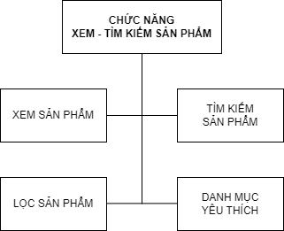

* Xem sản phẩm: Khách hàng có thể xem sản phẩm trên trang chủ, trang sản phẩm, hoặc theo trang của từng danh mục trên trang web.
* Tìm kiếm sản phẩm: Khách hàng có thể tìm kiếm sản phẩm theo từng danh mục, hoặc tìm kiếm trên thanh tìm kiếm. Hệ thống sẽ lọc sản phẩm theo chữ cái có trong tên của sản phẩm.
* Lọc sản phẩm: Khách hàng có thể lọc sản phẩm theo từng danh mục sản phẩm, hoặc theo giá sản phẩm, hoặc có thể lọc theo các sản phẩm phổ biến nhất, hoặc các sản phẩm có giá từ cao đến thấp – từ thấp đến cao…
* Danh mục yêu thích: Khách hàng có thể thêm hoặc xóa sản phẩm vào danh mục yêu thích của mình để đặt hàng vào lần mua sau mà không mất công tìm kiếm nhiều lần.

#### **Chức năng đặt hàng:**

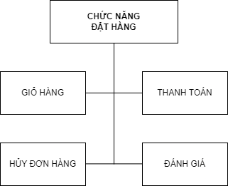

* Giỏ hàng: Khách hàng muốn mua sản phẩm thì bấm nút thêm sản phẩm vào giỏ hàng, sản phẩm sẽ được thêm vào giỏ hàng để chờ thanh toán. Nếu không muốn mua nữa khách hàng có thể bấm nút xóa để bỏ sản phẩm ra khỏi giỏ hàng.
* Thanh toán: Sau khi thêm sản phẩm vào giỏ hàng, khách hàng bấm nút thanh toán để yêu cầu thanh toán. Khi đó đơn hàng của khách hàng sẽ được cập nhật sang tình trạng là Chờ xác nhận.
* Hủy đơn hàng: Khách hàng muốn hủy đơn hàng bấm nút hủy đơn hàng, khi đó đơn hàng sẽ được chuyển sang tình trạng Đã hủy. Khách hàng chỉ được hủy đơn hàng khi quản trị viên chưa xác nhận đơn hàng. Nếu đơn hàng đã được cập nhật sang tình trạng Đang giao, khách hàng không được phép bấm hủy đơn hàng.
* Đánh giá: Khi đơn hàng đã hoàn thành (khách hàng nhận hàng thành công), khách hàng có thể đánh giá và bình luận về chất lượng sản phẩm nhận được bằng tài khoản của mình.

#### **Chức năng quản lý danh mục – sản phẩm:**

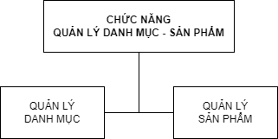

* Quản lý danh mục: Admin quản lý và có quyền xem, kiểm tra, sửa, thêm và xóa các danh mục sản phẩm trên trang web bán hàng.
* Quản lý sản phẩm: Nhân viên quản lý và có trách nhiệm kiểm tra, xem, sửa, thêm mới, xóa các sản phẩm được đăng bán trên trang web bán hàng.

#### **Chức năng quản lý nhân viên và khách hàng:**

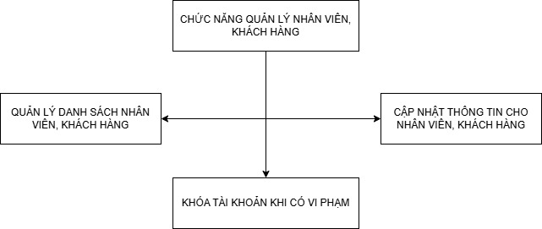

* Quản lý danh sách nhân viên: Khi tuyển dụng nhân viên mới, admin có trách nhiệm tạo mới tài khoản nhân viên và cập nhật các thông tin của nhân viên đó.
* Tạo tài khoản cho khách hàng: nếu khách hàng yêu cầu tạo tài khoản thì admin có trách nhiệm tạo tài khoản cho khách hàng
* Cập nhật thông tin nhân viên và khách hàng: Admin có quyền hiệu chỉnh thiếu sót trong thông tin người dùng.
* Khóa tài khoản: Khi nhân viên thôi việc hoặc có hành vi vi phạm, admin có quyền ẩn và khóa tài khoản nhân viên để nhân viên hết quyền truy cập.

#### **Quản lý đơn hàng:**

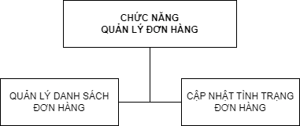

* Quản lý danh sách đơn hàng: Admin và nhân viên có trách nhiệm quản lý và kiểm tra chi tiết các đơn hàng.
* Cập nhật tình trạng đơn hàng: Sau khi khách hàng thanh toán thành công, admin có trách nhiệm cập nhật tình trạng đơn hàng (Chờ xác nhận – Đang giao – Đã giao – Đã hủy) để người dùng theo dõi.

## **Xác định thực thể:**

Các thực thể được xác định như sau (với gạch dưới là khóa chính)

**Role** (RoleID, RoleName)

**Account** (AccountID, LastName, FirstName, PhoneNumber, Email, Password, Avatar, Status)

**Province** (ProvinceID, Name)

**District** (DistrictID, Name)

**Ward** (WardID, Name)

**Address** (AddressID, Name)

**Orders** (OrderID, OrderTime, DeliveryTime, StatusOrder, AddressDetail)

**Category** (CategoryID, Name, Image)

**Product** (ProductID, ProductName, Price, Image, Quantity, Detail, PostingDate, Unit)

**Feedback** (FeedbackId, RatingStar, Status, FeedbackContent, PostingDate)

## **Mô hình ERD:**

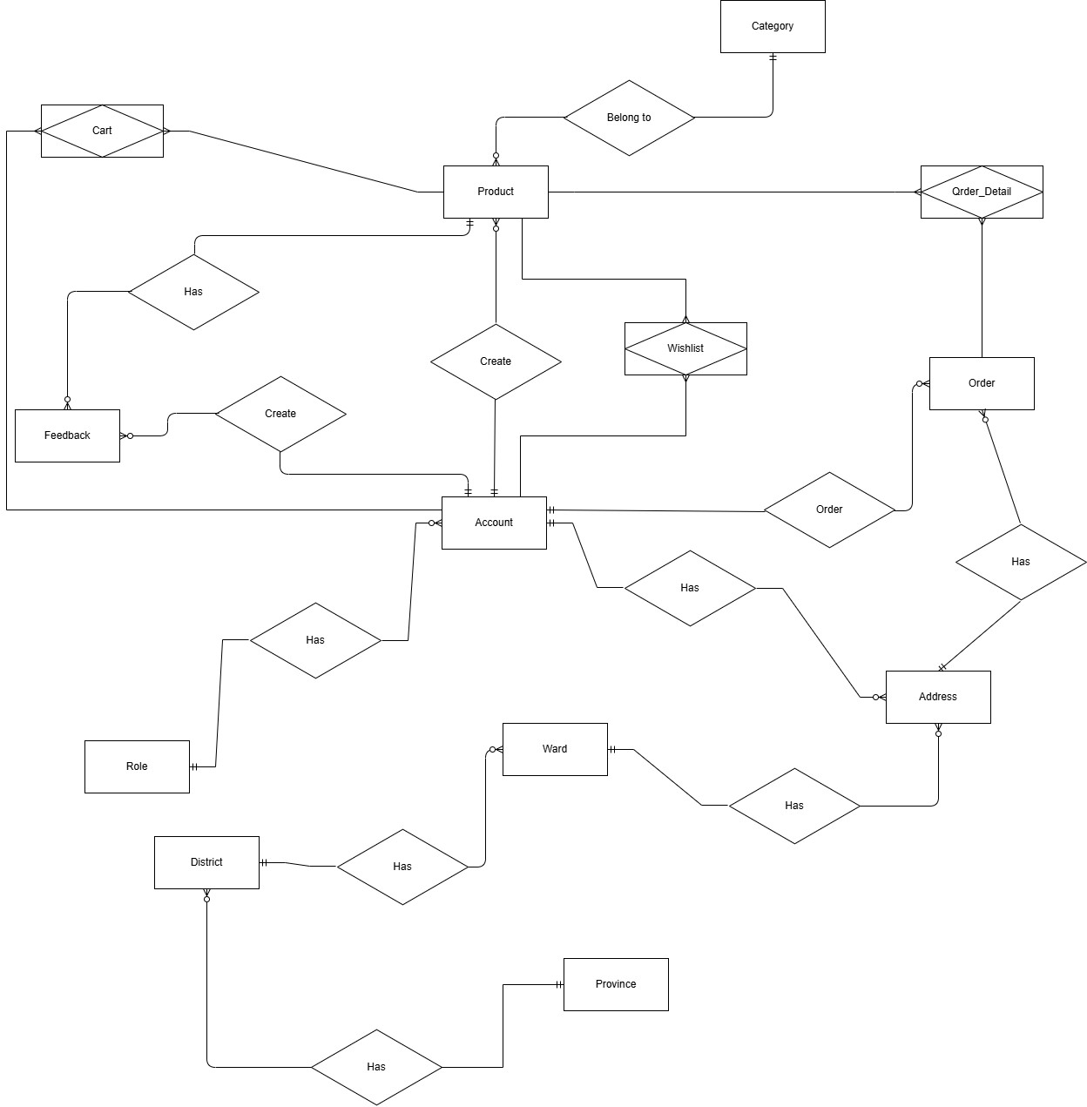

## **Mô hình cơ sở dữ liệu quan hệ:**

**Role** (RoleID, RoleName)

**Account** (AccountID, LastName, FirstName, PhoneNumber, Email, Avatar, Status, Password, DefaultAddress, RoleID)

**Category** (CategoryID, Name, Image)

**Province** (ProvinceID, Name)

**District** (DistrictID, Name, ProvinceID)

**Ward** (WardID, Name, DistrictID)

**Address** (AddressID, Name, WardID, AccountID)

**Orders** (OrderID, OrderTime, DeliveryTime, StatusOrder, AddressDetail, AccountID, Price)

**Cart** (ProductID, AccountID, Quantity)

**Product** (ProductID, Name, Price, Image, Quantity, Detail, PostingDate, Unit, CategoryID, AccountID)

**OrderDetail** (OrderID, ProductID, Quantity, ProductUnitPrice)

**Wishlist** (AccountID, ProductID)

**Feedback** (FeedbackID, RatingStar, Status, FeedbackContent, PostingDate, AccountID, ProductID)

**Bảng thực thể:**

1. **Role** (RoleID, RoleName)

|  |  |  |  |
| --- | --- | --- | --- |
| **Thuộc tính** | **Kiểu** | **Mô tả** | **Ràng buộc** |
| RoleID | nchar(10) | ID Quyền | PK |
| RoleName | nvarchar(100) | Tên Quyền | Not null |

1. **Account** (AccountID, LastName, FirstName, PhoneNumber, Email, Avatar, Status, Password, DefaultAddress, RoleID)

|  |  |  |  |
| --- | --- | --- | --- |
| **Thuộc tính** | **Kiểu** | **Mô tả** | **Ràng buộc** |
| AccountID | int | ID Người dùng | PK, Tự tăng |
| LastName | nvarchar(100) | Họ Người dùng | Not null |
| FirstName | nvarchar(30) | Tên Người dùng | Not null |
| Email | nvarchar(100) | Email người dùng | Not null, UK |
| PhoneNumber | nvarchar(10) | SDT người dùng |  |
| Avatar | Nvarchar(100) | Ảnh người dùng |  |
| Status | bit | Trạng thái user (0 : ẩn,1: hiện) | Not null, default 1 |
| Password | nvarchar(100) | mật khẩu người dùng và đã được mã hóa | Not null |
| RoleID | nchar(10) | Quyền hạn người dùng | FK, Not null |
| DefaultAddress | int | Địa chỉ mặc định |  |

1. **Category** (CategoryID, Name, Image)

|  |  |  |  |
| --- | --- | --- | --- |
| **Thuộc tính** | **Kiểu** | **Mô tả** | **Ràng buộc** |
| CategoryID | int | ID Danh mục | PK, Tự tăng |
| Name | nvarchar(50) | Tên Danh mục | Not null |
| Image | Nvarchar(100) | Hình ảnh |  |

1. **Province** (ProvinceID, Name)

|  |  |  |  |
| --- | --- | --- | --- |
| **Thuộc tính** | **Kiểu** | **Mô tả** | **Ràng buộc** |
| ProvinceID | int | ID Tỉnh | PK, Tự tăng |
| Name | nvarchar(50) | Tên tỉnh | Not null, UK |

1. **District** (DistrictID, Name, ProvinceID)

|  |  |  |  |
| --- | --- | --- | --- |
| **Thuộc tính** | **Kiểu** | **Mô tả** | **Ràng buộc** |
| DistrictID | int | ID quận, huyện | PK, Tự tăng |
| Name | nvarchar(50) | Tên quận, huyện | Not null |
| ProvinceID | int | ID Tỉnh | FK, Not null |

1. **Ward** (WardID, Name, DistrictID)

|  |  |  |  |
| --- | --- | --- | --- |
| **Thuộc tính** | **Kiểu** | **Mô tả** | **Ràng buộc** |
| WardID | int | ID Xã | PK, Tự tăng |
| Name | nvarchar(50) | Tên Xã | Not null |
| DistrictID | int | ID Huyện | FK, Not null |

1. **Address** (AddressID, Name, WardID, AccountID)

|  |  |  |  |
| --- | --- | --- | --- |
| **Thuộc tính** | **Kiểu** | **Mô tả** | **Ràng buộc** |
| AddressID | int | ID Địa chỉ | PK, Tự tăng |
| Name | nvarchar(50) | Chi tiết địa chỉ |  |
| WardID | int | ID Xã | FK |
| AccountID | int | Người đặt hàng | FK, not null |

1. **Orders** (OrderID, OrderTime, DeliveryTime, StatusOrder, AddressDetail, AccountID, Price)

|  |  |  |  |
| --- | --- | --- | --- |
| **Thuộc tính** | **Kiểu** | **Mô tả** | **Ràng buộc** |
| OrderID | int | ID Đơn đặt hàng | PK, Tự tăng |
| OrderTime | datetime | Thời gian đặt hàng | Not null |
| DeliveryTime | datetime | Thời gian hàng đã giao | Not null khi status = 2 |
| StatusOrder | bit | Trạng thái đơn hàng:  0: chờ xác nhận  1: đang giao  2: đã giao  3: đã hủy | Not null, Between 0 - 3 |
| DefaultAddress | ntext | Địa chỉ giao hàng | Not null |
| AccountID | int | Người đặt hàng | FK, not null |
| Price | money | Giá của đơn hàng | Not null |

1. **Cart** (ProductID, AccountID, Quantity)

|  |  |  |  |
| --- | --- | --- | --- |
| **Thuộc tính** | **Kiểu** | **Mô tả** | **Ràng buộc** |
| ProductID | int | ID Sản phẩm | PK |
| AccountID | int | ID User |  |
| Quantity | int | Số lượng sản phẩm | >=1, default : 1 |

1. **Product** (ProductID, Name, Price, Image, Quantity, Detail, PostingDate, Unit, CategoryID, AccountID)

|  |  |  |  |
| --- | --- | --- | --- |
| **Thuộc tính** | **Kiểu** | **Mô tả** | **Ràng buộc** |
| ProductID | int | ID Sản phẩm | PK |
| ProductName | nvarchar(50) | Tên Sản phẩm | Not null |
| Price | money | Giá sản phẩm | Not null, >= 0 |
| Image | Nvarchar(100) | Hình ảnh sản phẩm |  |
| Quantity | int | Số lượng sản phẩm | Not null, >=0, Default = 1 |
| Detail | ntext | Chi tiết sản phẩm |  |
| PostingDate | date | Ngày đăng sản phẩm | Default: GetDate() |
| Unit | ntext | Đơn vị tính | Not null |
| CategoryID | int | ID Loại sản phẩm | FK, Not null |
| AccountID | int | ID tài khoản | FK, Not null |

* 1. **OrderDetail** (OrderID, ProductID, Quantity, ProductUnitPrice)

|  |  |  |  |
| --- | --- | --- | --- |
| **Thuộc tính** | **Kiểu** | **Mô tả** | **Ràng buộc** |
| ProductID | int | ID Sản phẩm | PK |
| OrderID | int | ID Loại Order |
| Quantity | int | Số lượng sản phẩm | Not null, >=0, Default = 1 |
| ProductUnitPrice | money | Giá lúc bán sản phẩm | Not null |

* 1. **Wishlist** (AccountID, ProductID)

|  |  |  |  |
| --- | --- | --- | --- |
| **Thuộc tính** | **Kiểu** | **Mô tả** | **Ràng buộc** |
| AccountID | int | ID Tài khoản | PK |
| ProductID | int | ID Sản phẩm |  |

* 1. **Feedback** (FeedbackID, RatingStar, Status, FeedbackContent, PostingDate, AccountID, ProductID)

| **Thuộc tính** | **Kiểu** | **Mô tả** | **Ràng buộc** |
| --- | --- | --- | --- |
| FeedbackID | int | ID Feedback | PK,Auto Increment |
| RatingStar | int | Số sao đánh giá | Not null, between 1 and 5 |
| Status | Bit | Trạng thái bình luận  0 ẩn 1 hiện | Not null default 1 |
| FeedbackContent | ntext | Nội dung đánh giá |  |
| PostingDate | datetime | Ngày đăng bài viết | Default: getDate(), not null |
| AccountID | int | ID User | UK |
| ProductID | int | ID Sản phẩm |

## **Mô hình dữ liệu:**

**Province – District (Tỉnh – Quận/Huyên)**

Một Province – Tỉnh có thể có nhiều District - Quận/huyện và 1 quận/huyện chỉ thuộc 1 Tỉnh

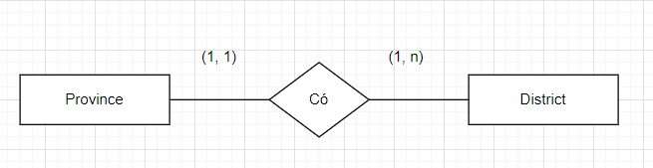

**District – Ward (Huyện – Xã)**

Một Huyện có thể có nhiều Xã và 1 xã chỉ thuộc 1 Huyện

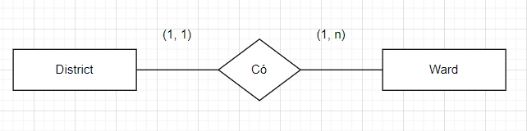

**Ward – Address (Xã – Địa chỉ)**

Một Địa chỉ có một Xã duy nhất và 1 Xã có thể có thể thuộc về nhiều địa chỉ

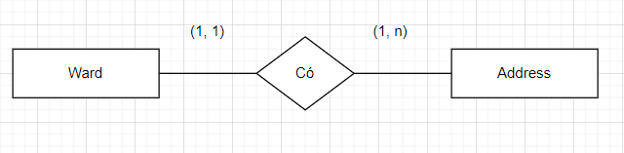

**Account – Address (Tài khoản – Địa chỉ)**

Một Tài khoản có thiểu có nhiều Address và 1 Address chỉ thuộc về 1 Tài khoản

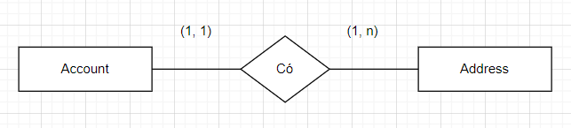

**Account – Role (Tài khoản – quyền)**

Một tài khoản chỉ có 1 quyền và 1 quyền có thể thuộc về nhiều tài khoản

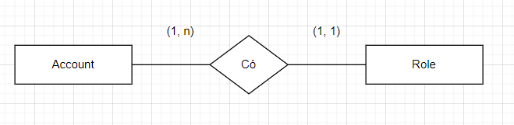

**Account – Product (Tài khoản – sản phẩm)**

Một Tài khoản có thể tạo ra nhiều sản phẩm và 1 sản phẩm chỉ thuộc 1 người tạo ra

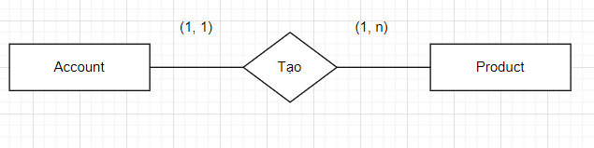

**Product – Category (Sản phẩm – Danh mục)**

Một Sản phẩm chỉ thuộc về 1 danh mục và 1 danh mục có thể có nhiều sảnh phẩm

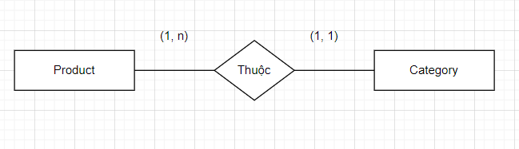

**Account – Feedback (Tài khoản – Feedback)**

Một Tài khoản có thể có nhiều feedback và 1 Feedback chỉ thuộc 1 Tài khoản

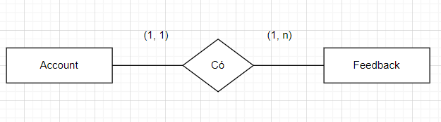

**Account – Orders (Tài khoản – Đơn hàng)**

Một Tài khoản có thể đặt nhiều đơn hàng và 1 đơn hàng thì chỉ thuộc về 1 Tài khoản

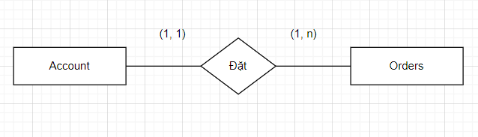

**Product – Wishlist (Sản phẩm – Wishlist)**

Một Sản phẩm có thể thuộc nhiều wishlist và một Wishlist có thể có nhiều Sản phẩm

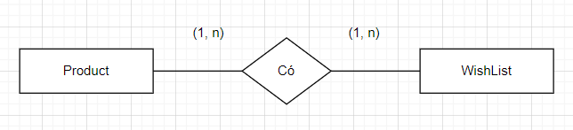

**Product – Cart (Sản phẩm – Giỏ hàng)**

Một Sản phẩm có thể thuộc nhiều Giỏ hàng và một Giỏ hàng có thể có nhiều Sản phẩm

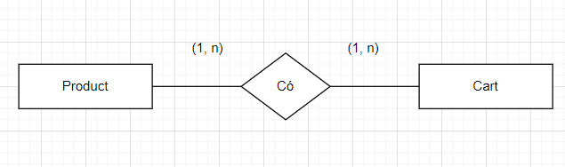

1. Cơ sở dữ liệu



# **CHƯƠNG 4: DEMO ỨNG DỤNG**

**Giao diện trang chủ:**

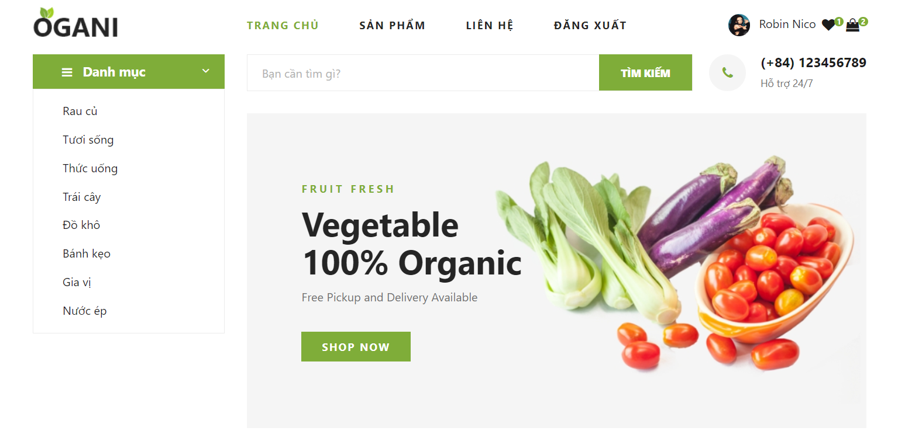

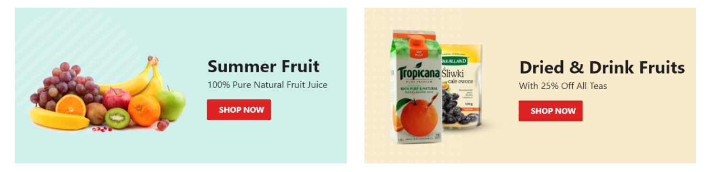

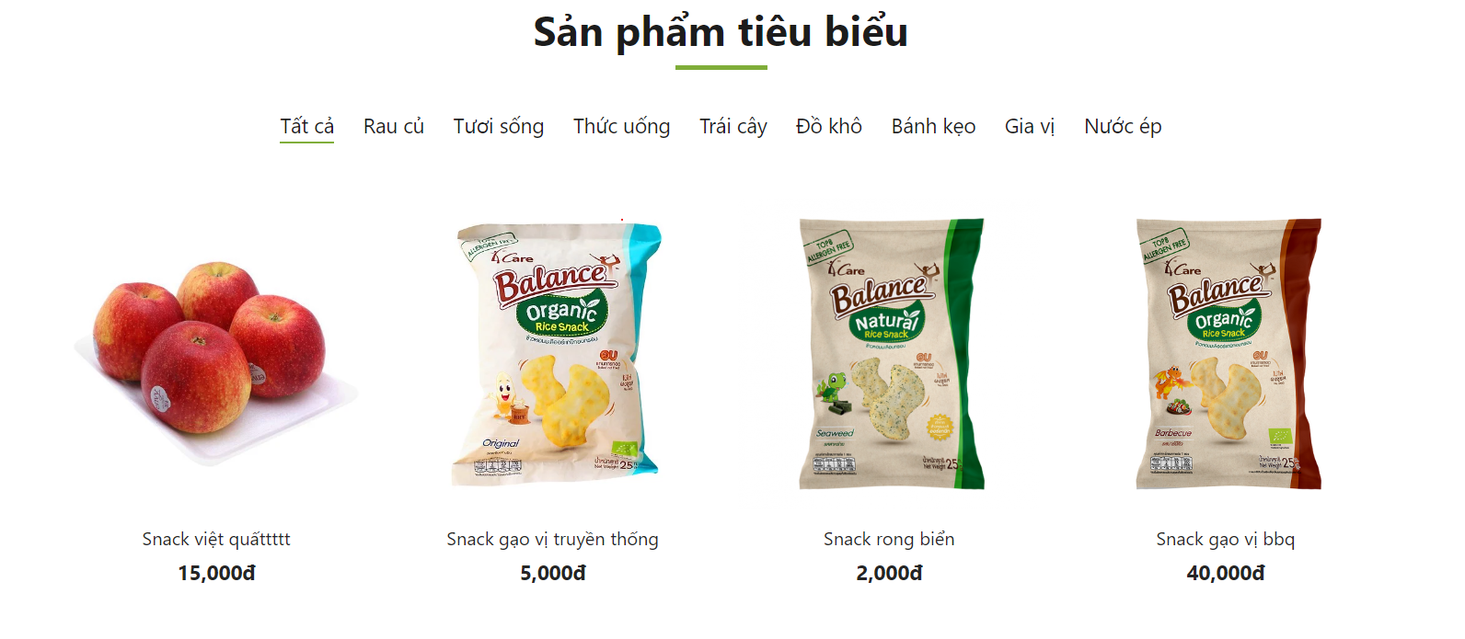

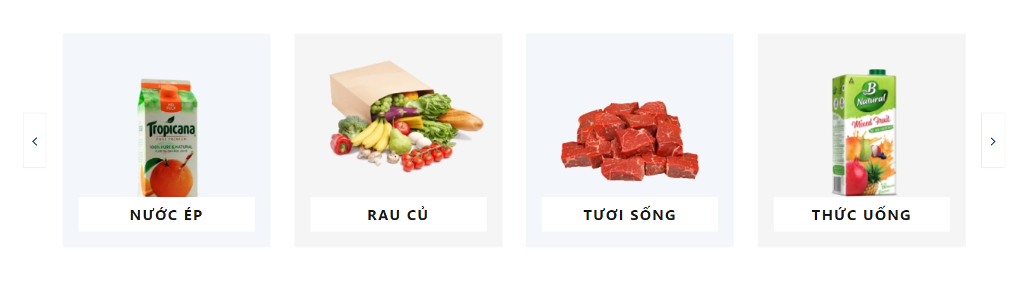

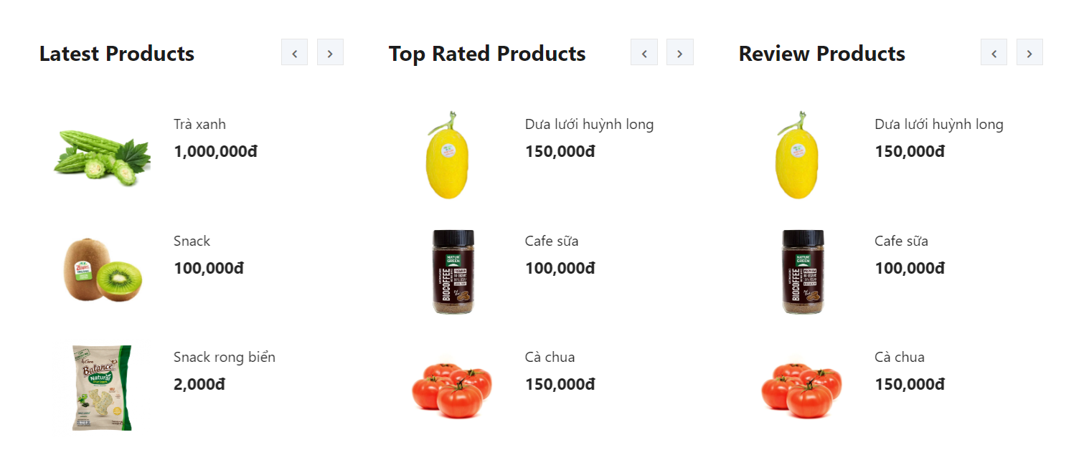

**Giao diện đăng ký:**

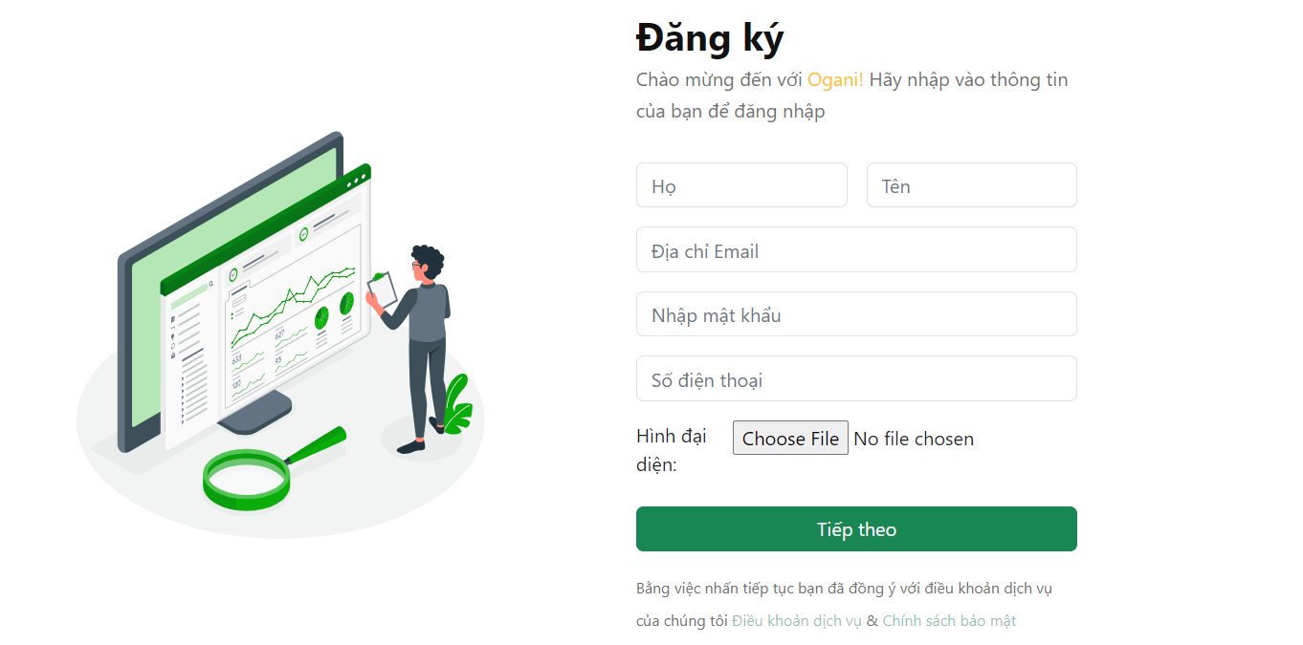

**Giao diện đăng nhập:**

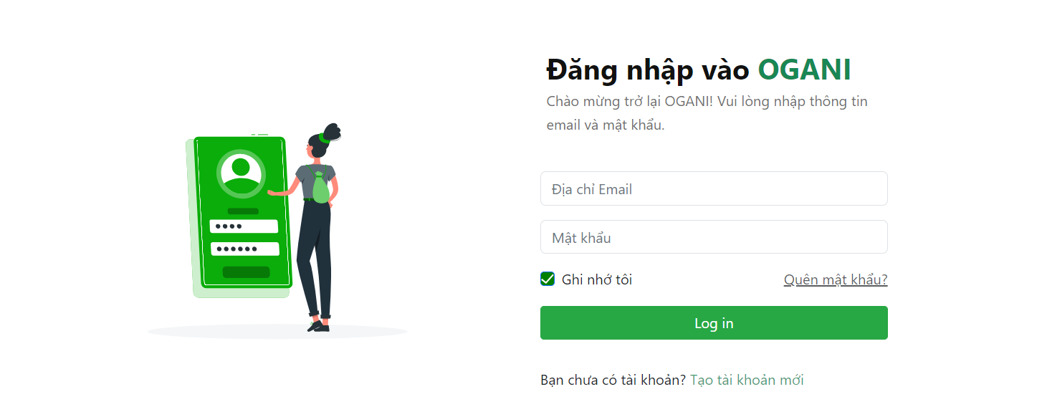

**Giao diện quên mật khẩu**







**Giao diện chức năng tìm kiếm và xem sản phẩm:**



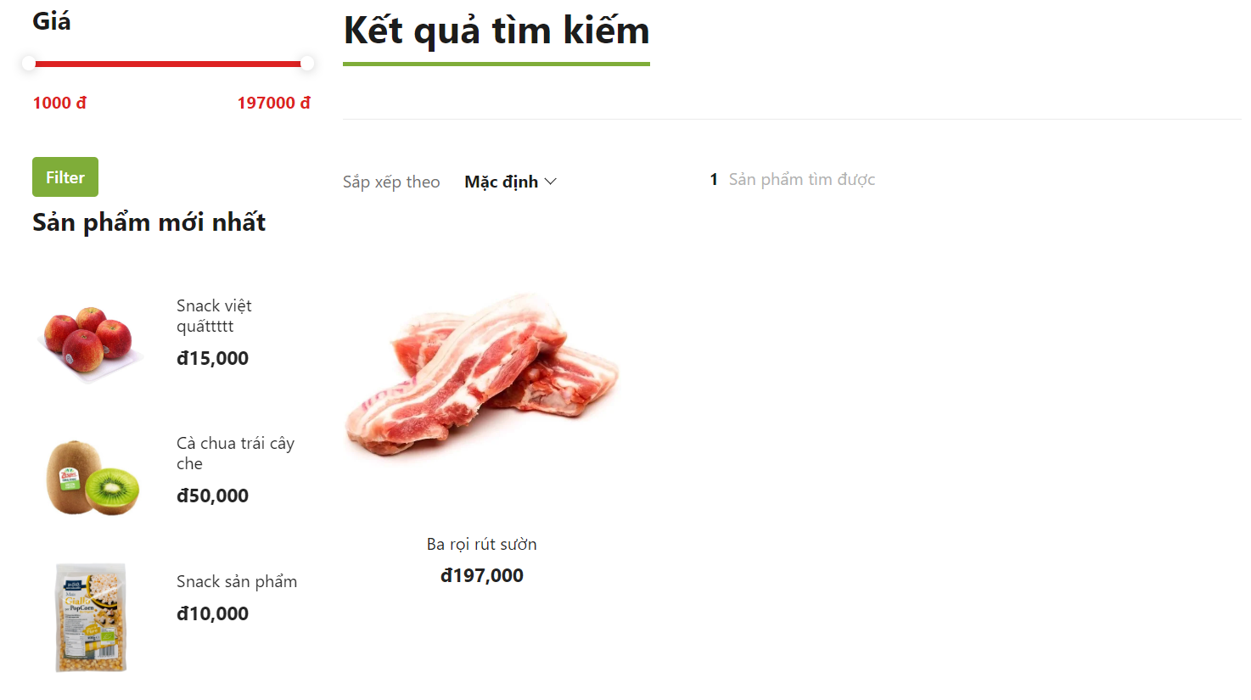

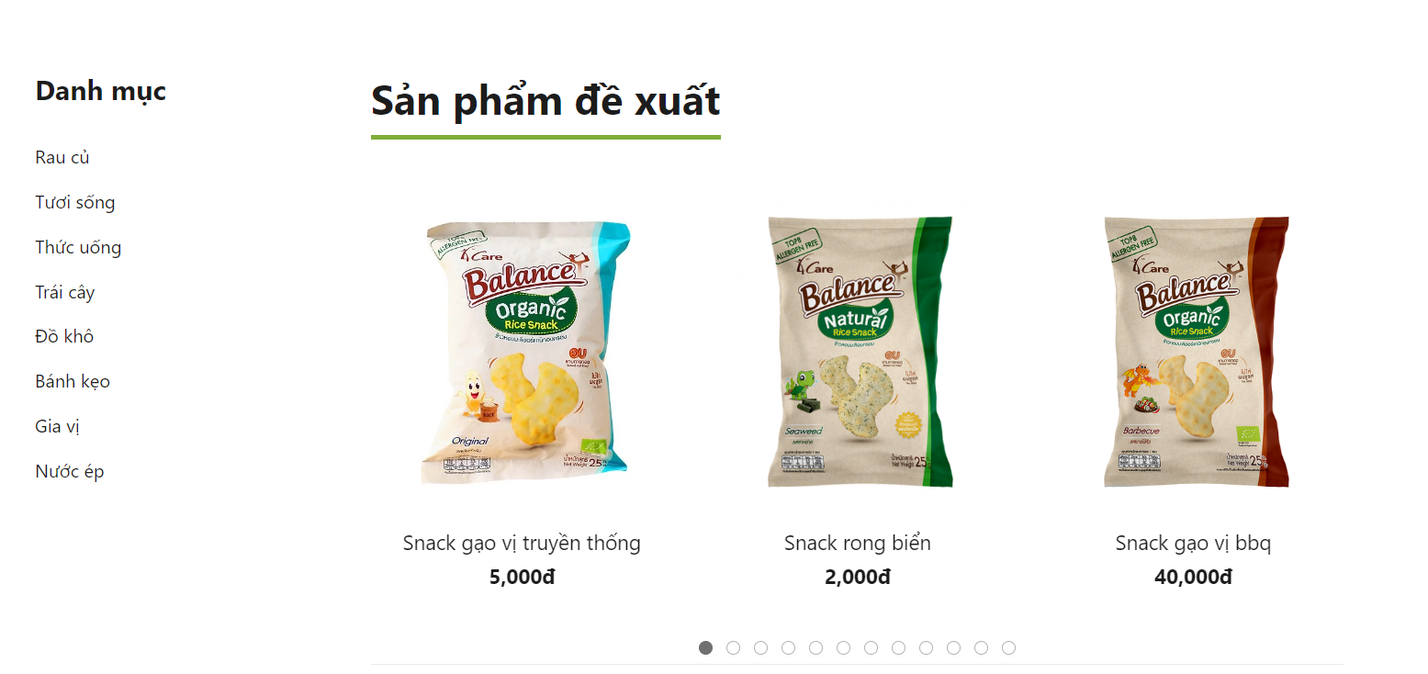

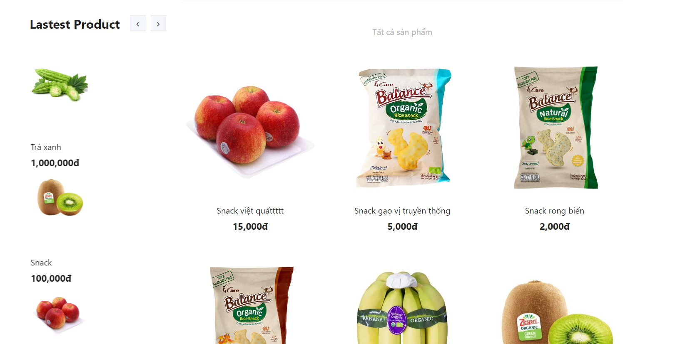

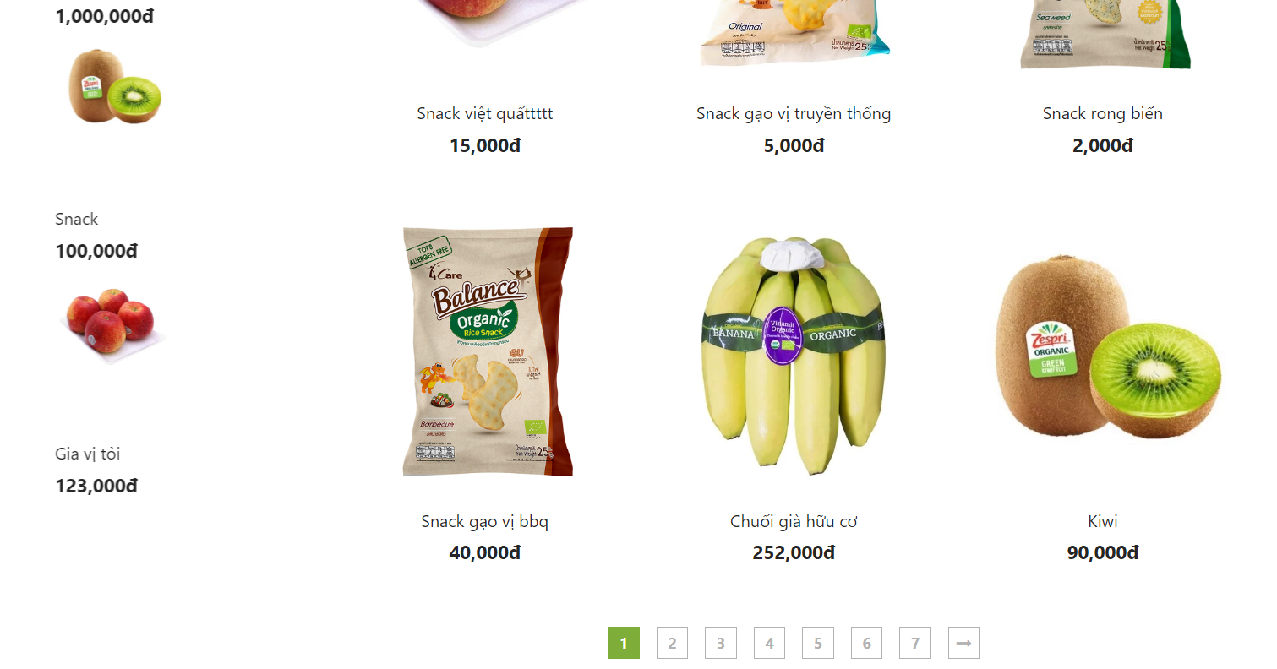

**Giao diện chi tiết sản phẩm**

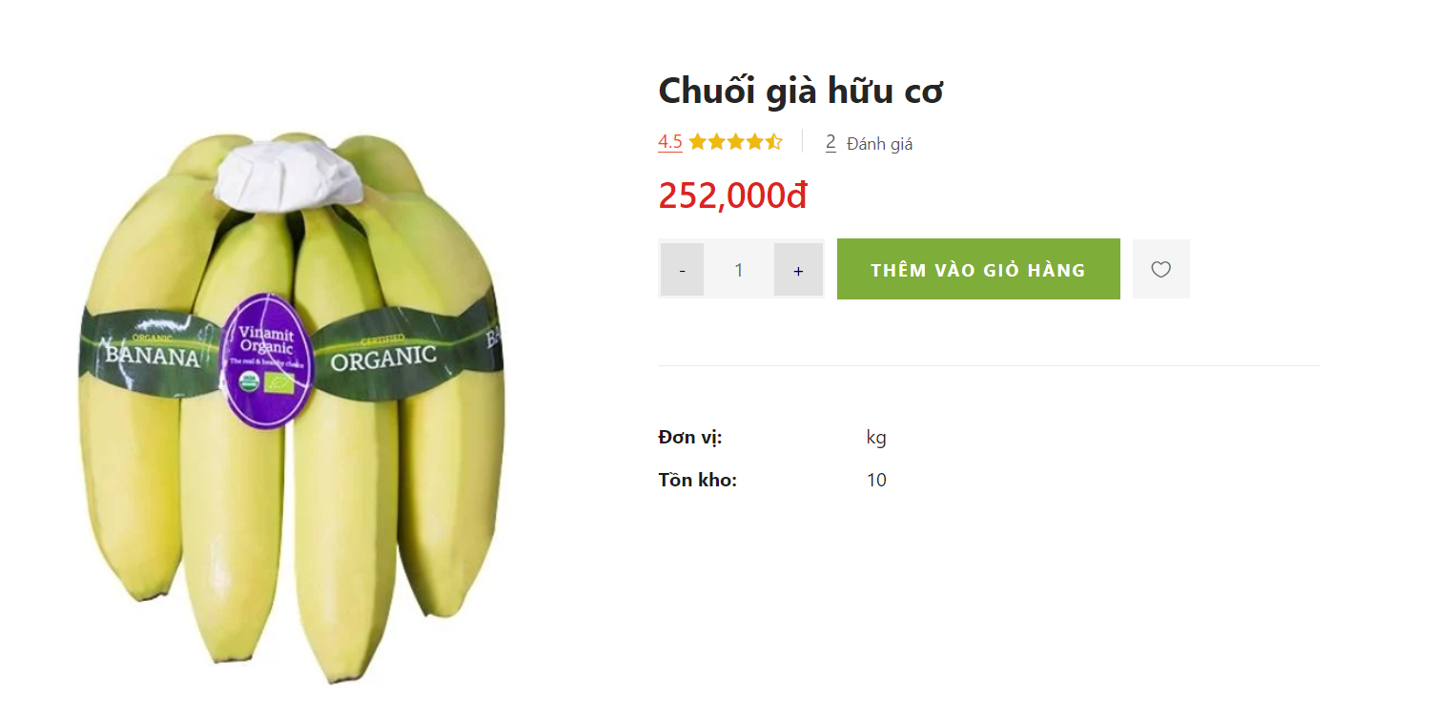

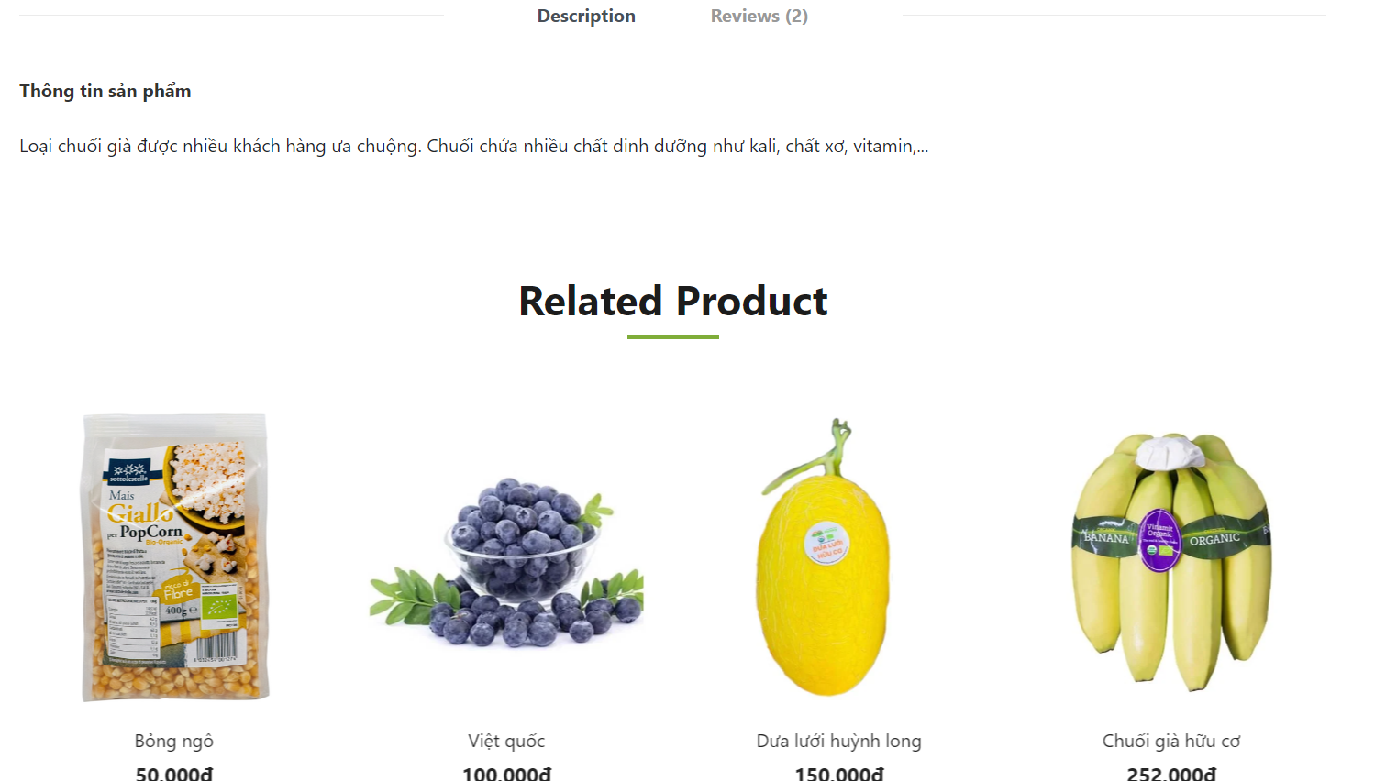

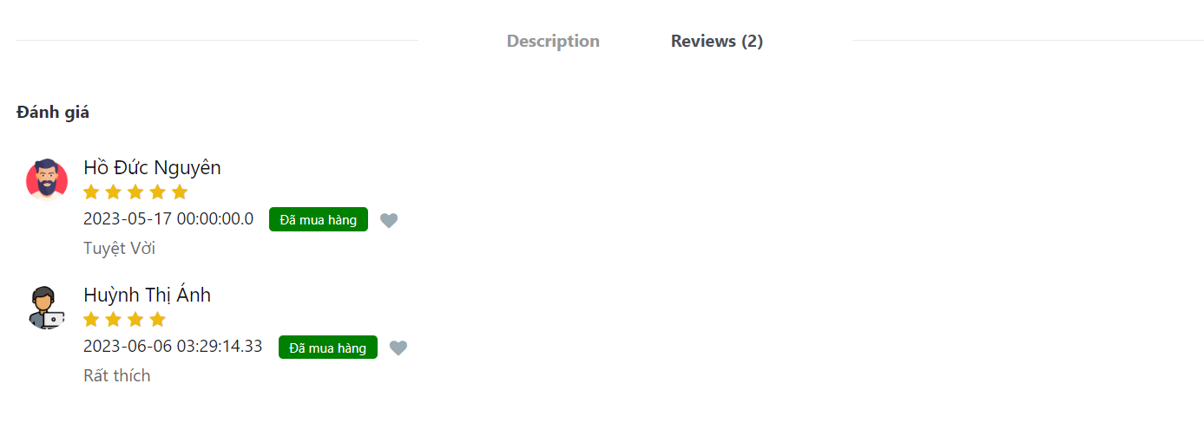

**Giao diện chức năng đặt hàng thanh toán:**

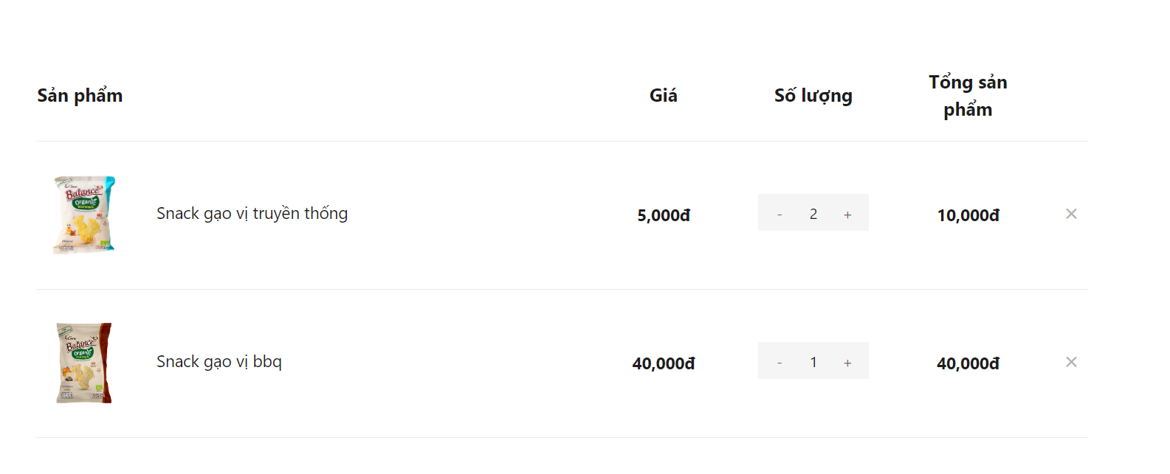

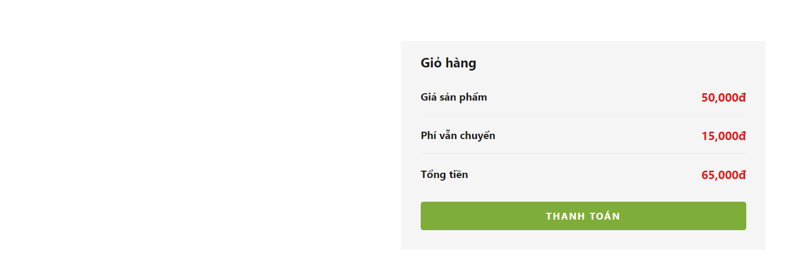

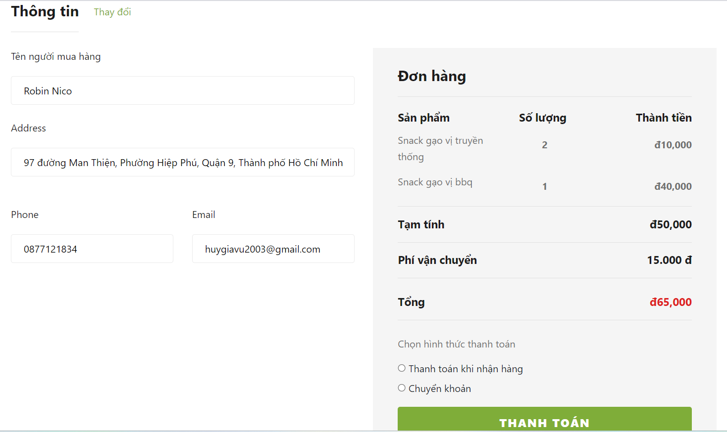

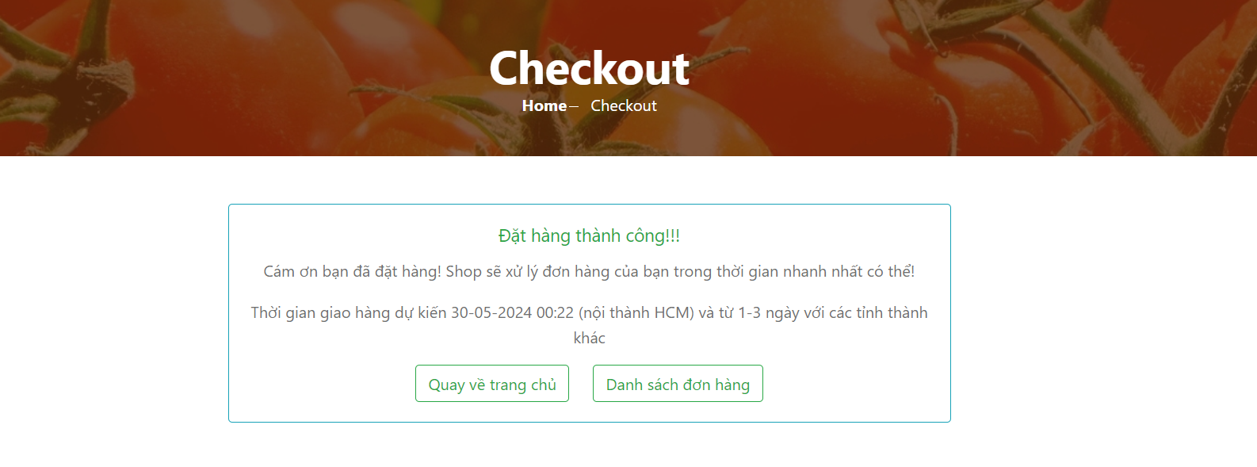

**Giao diện danh mục yêu thích:**

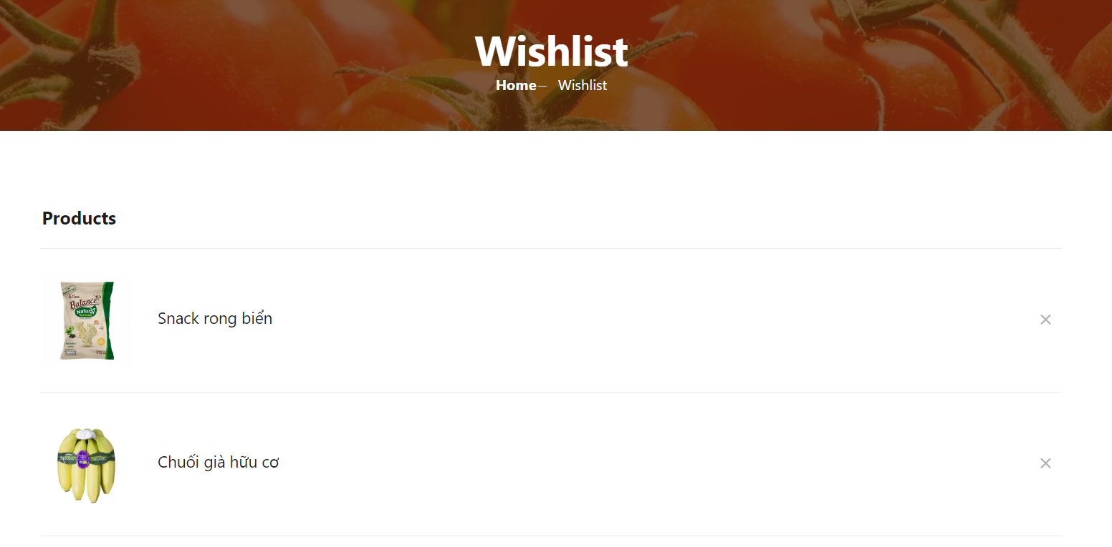

**Giao diện thông tin cá nhân khách hàng:**

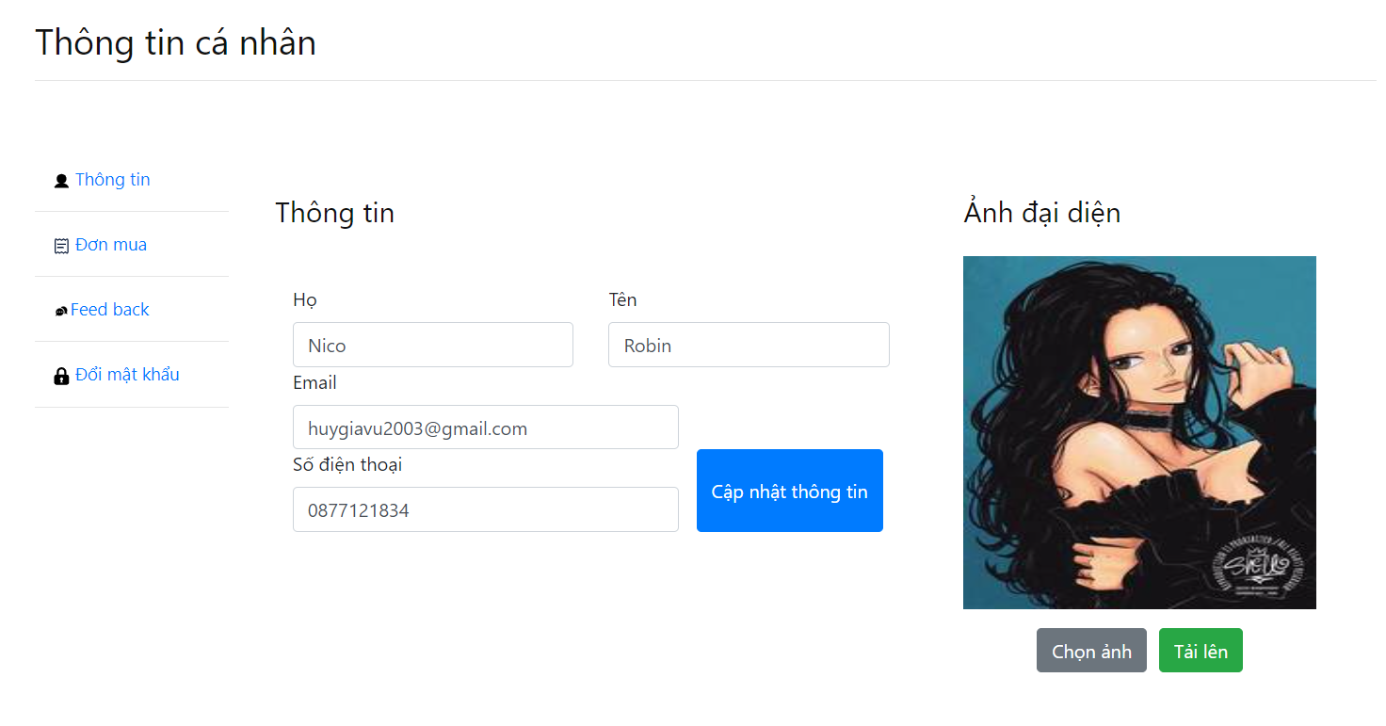

**Giao diện đánh giá của người dùng**

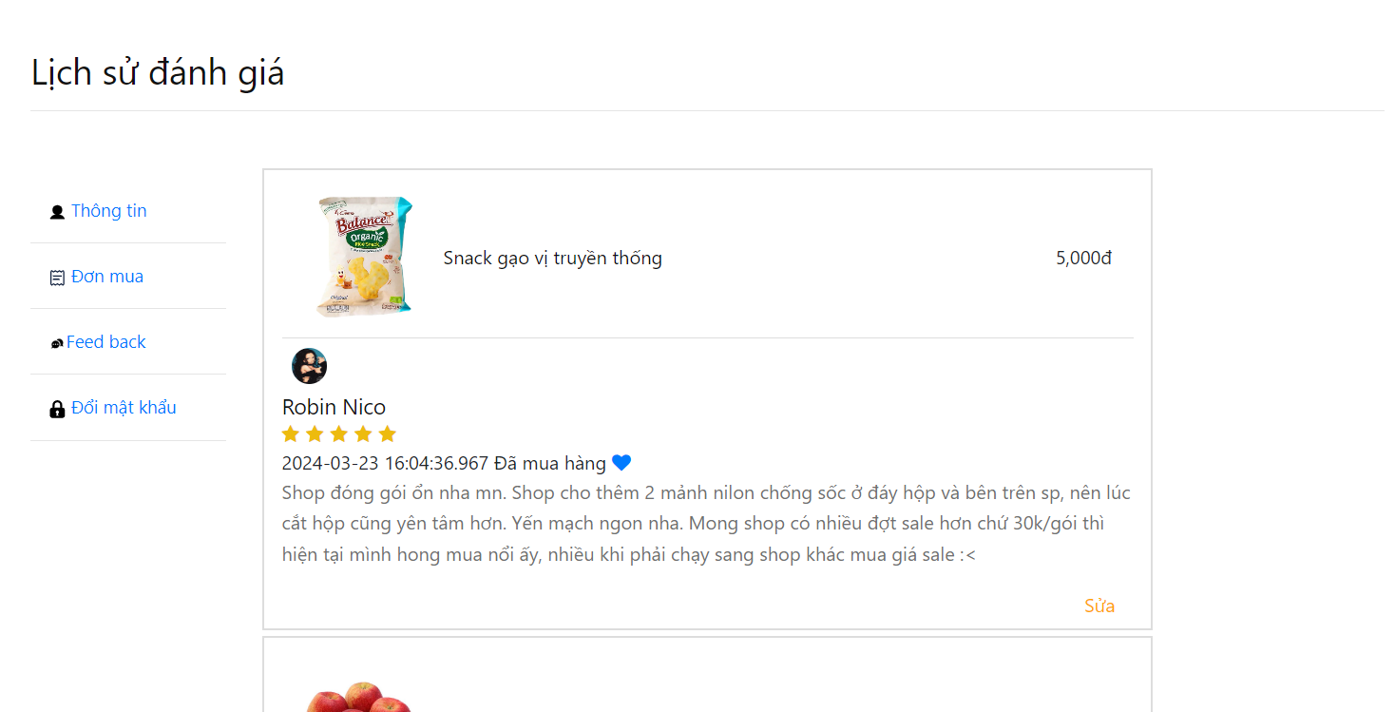

**Giao diện địa chỉ người dùng**

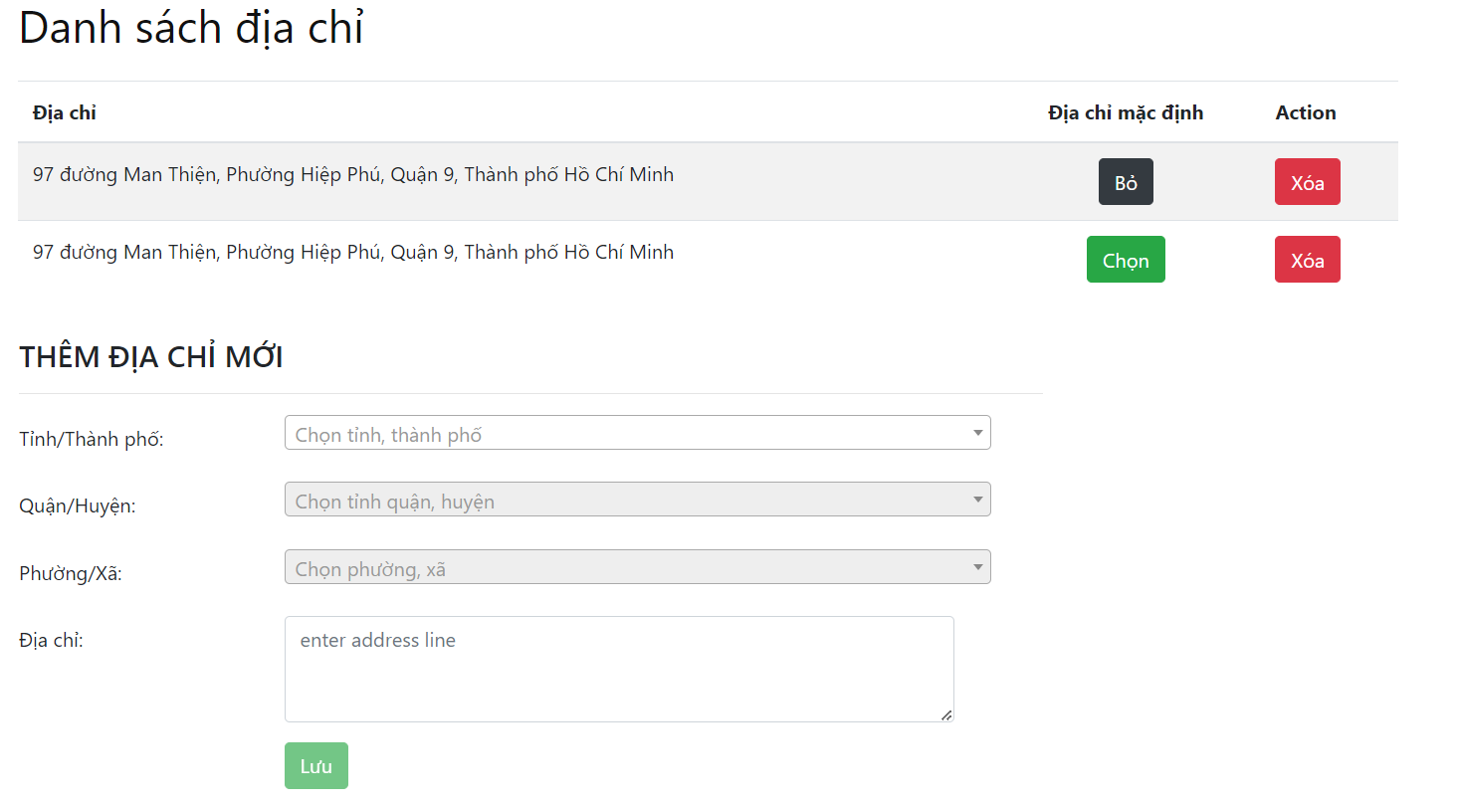

**Giao diện đổi mật khẩu người dùng**

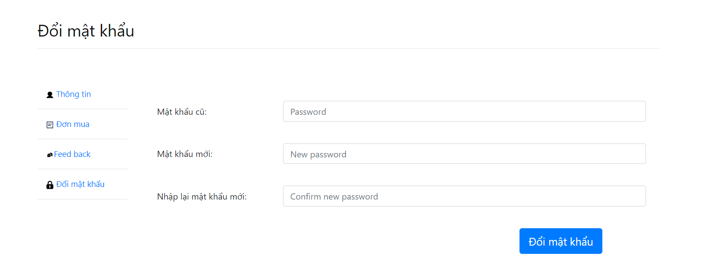

**Giao diện trang chủ admin/nhân viên**

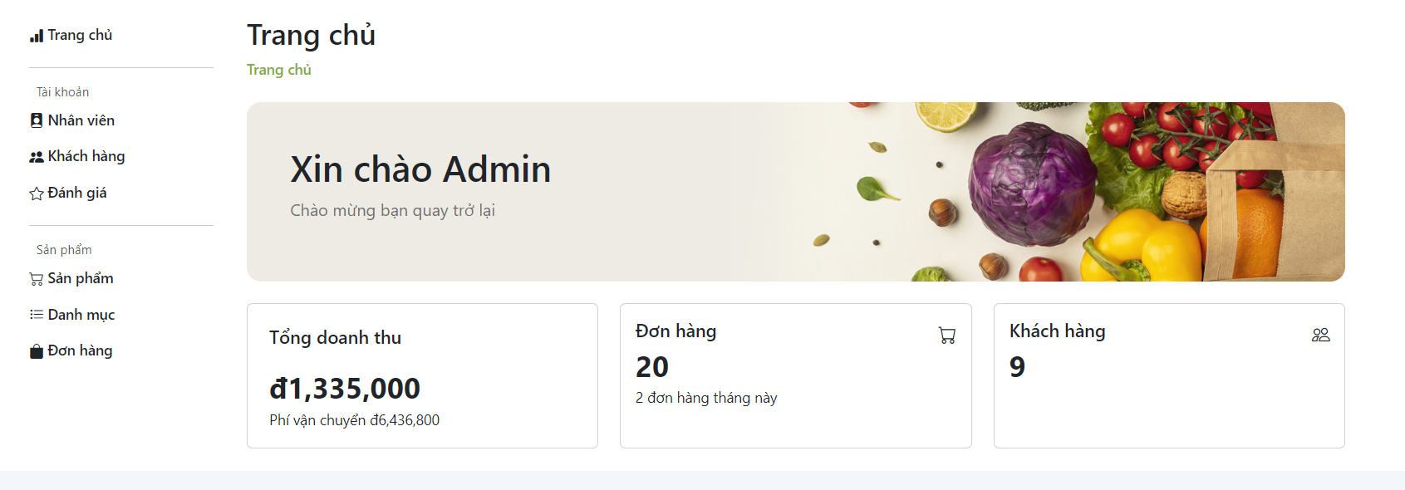

**Giao diện chức năng quản lý người mua:**

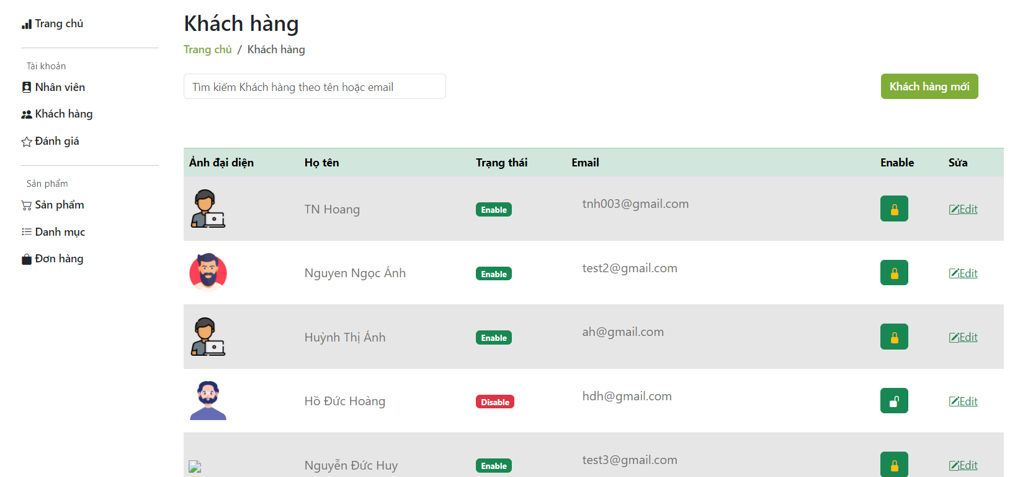

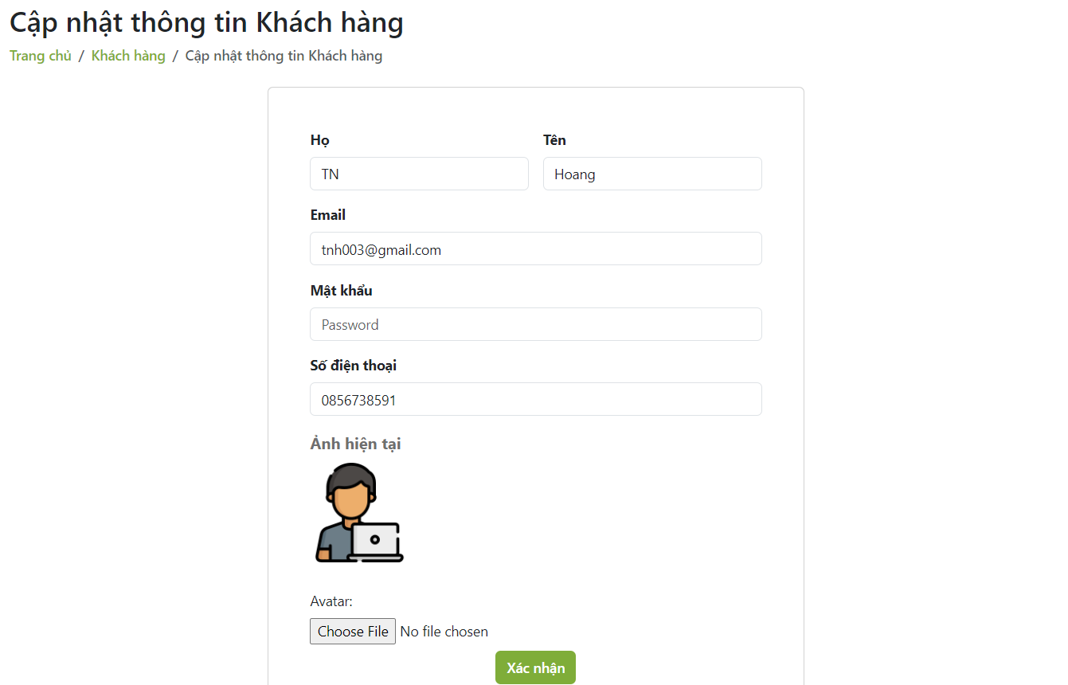

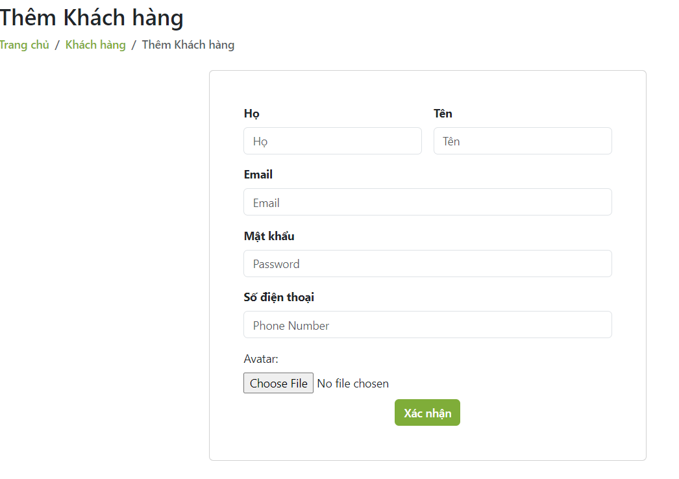

**Giao diện chức năng quản lý nhân viên:**

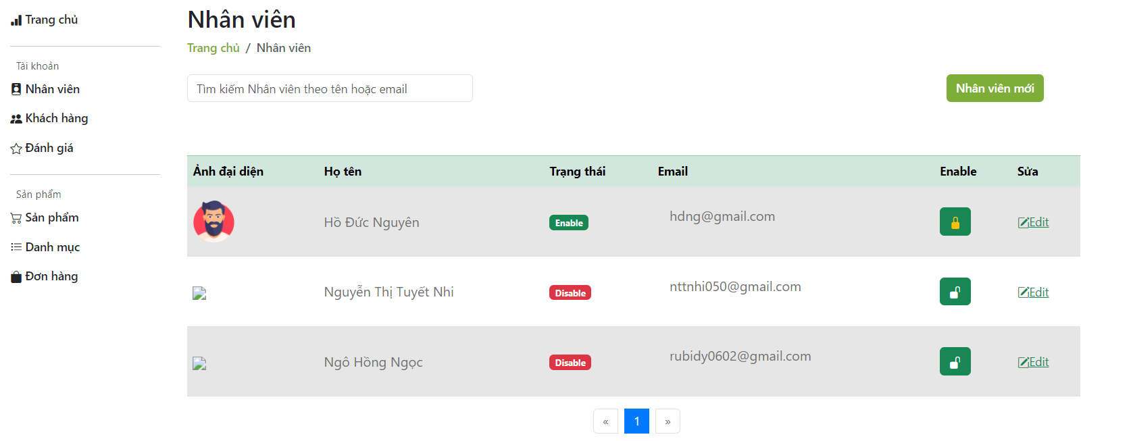

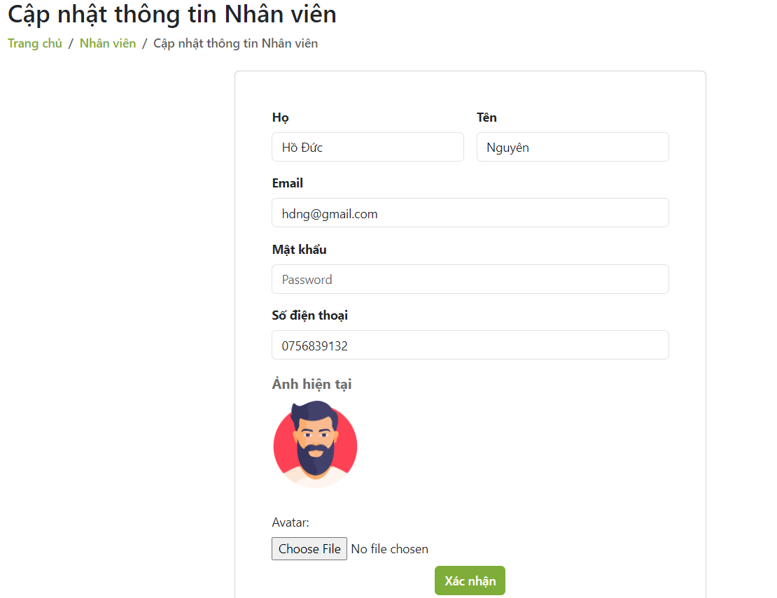

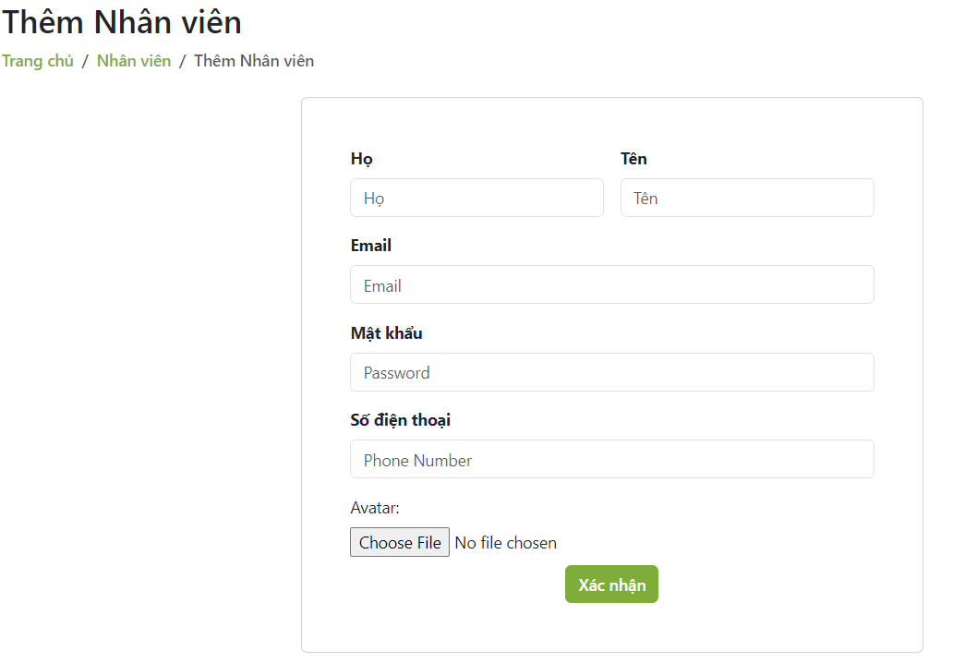

**Giao diện chức năng quản lý danh mục:**

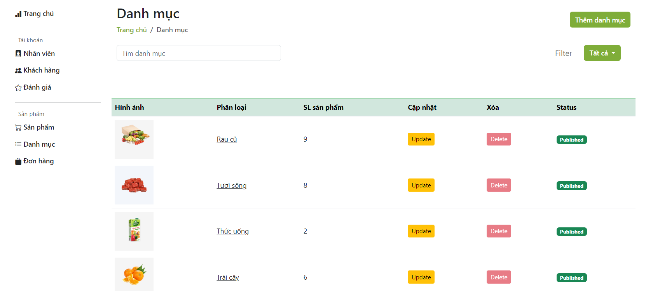

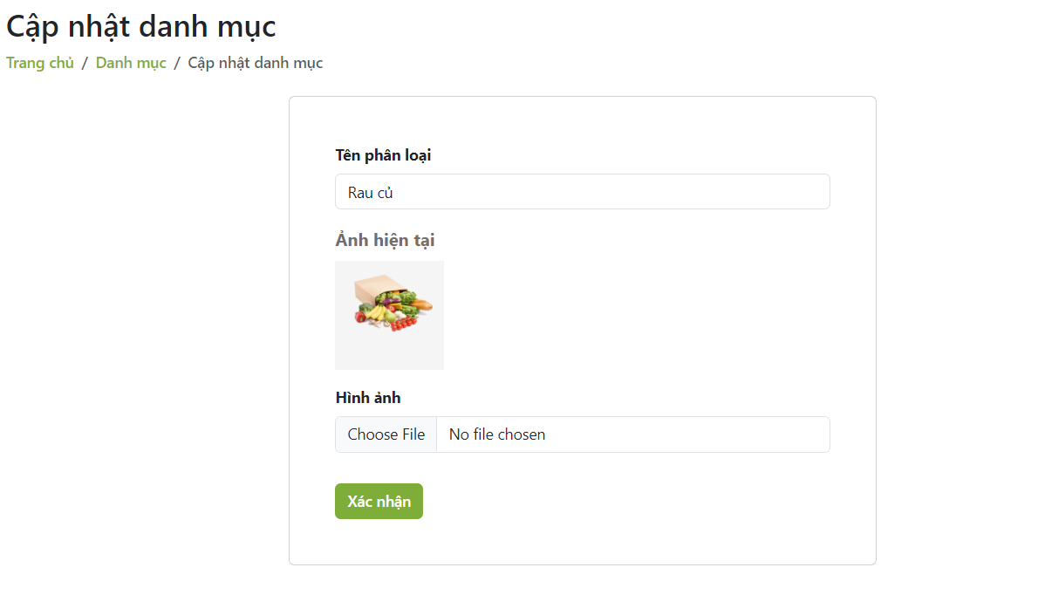

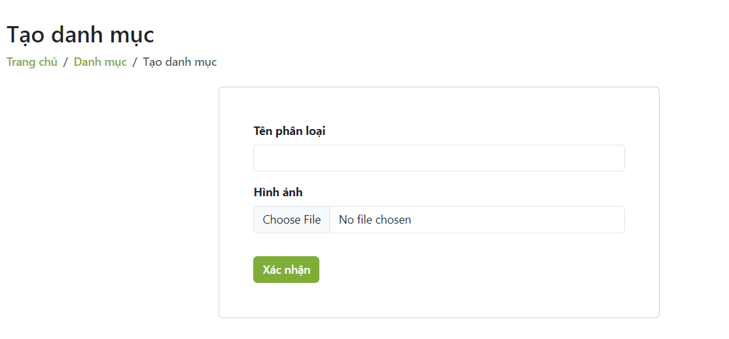

**Giao diện chức năng quản lý sản phẩm:**

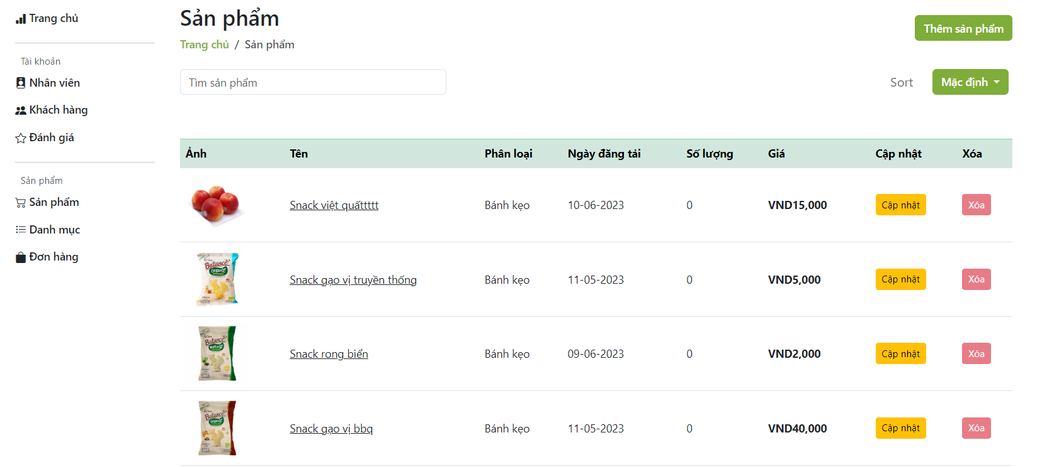

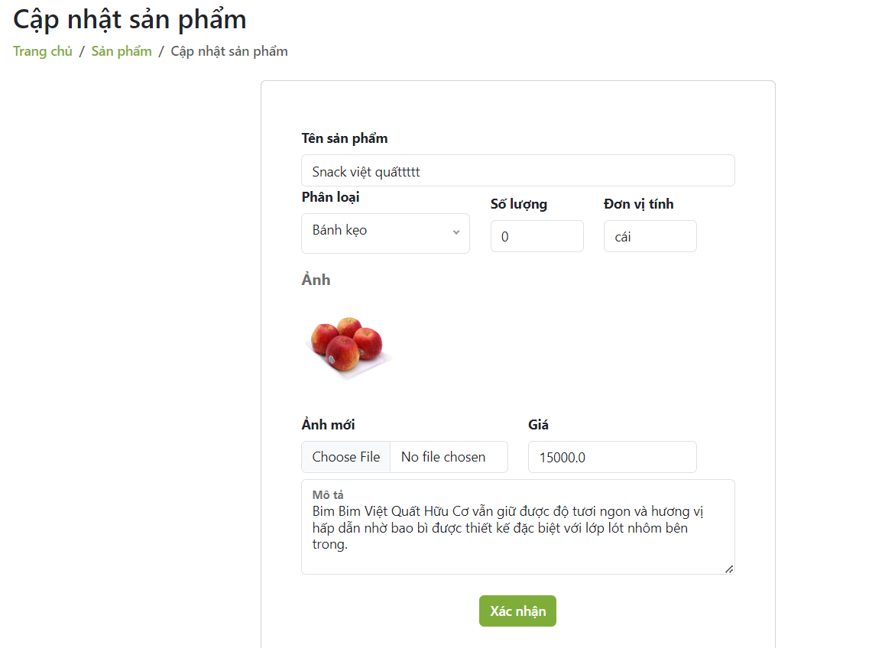

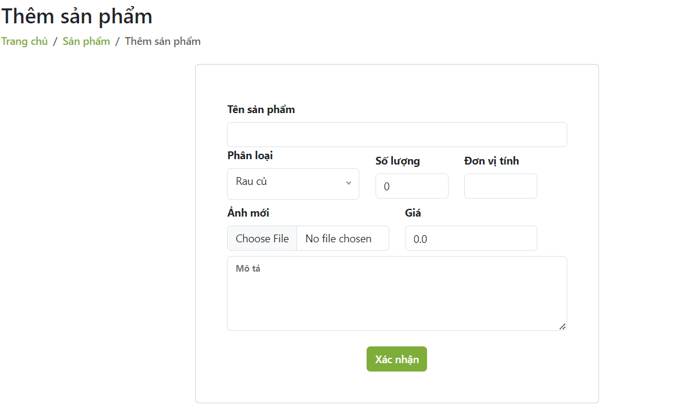

**Giao diện chức năng quản lý đơn hàng:**

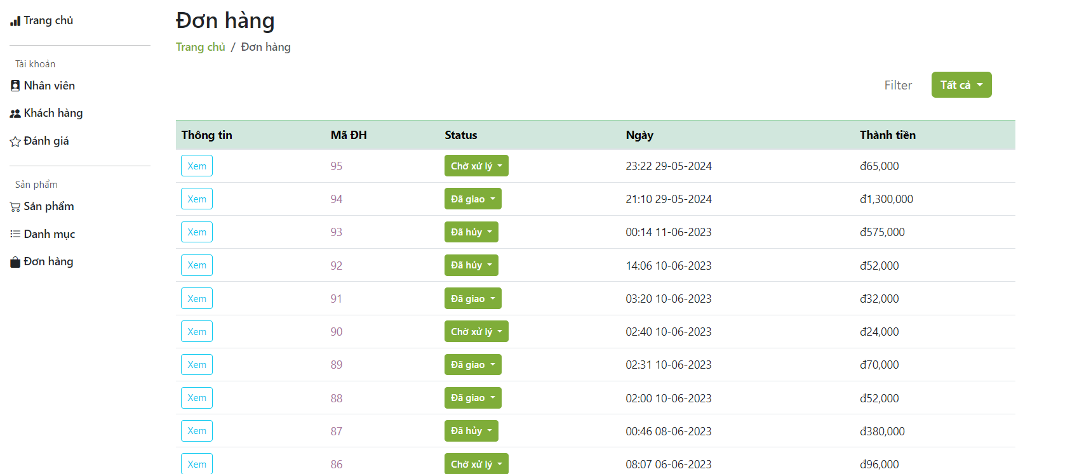

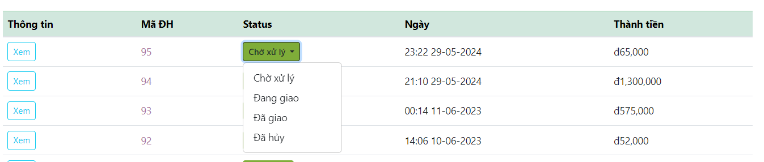

**Giao diện chức năng quản lý đánh giá sản phẩm:**

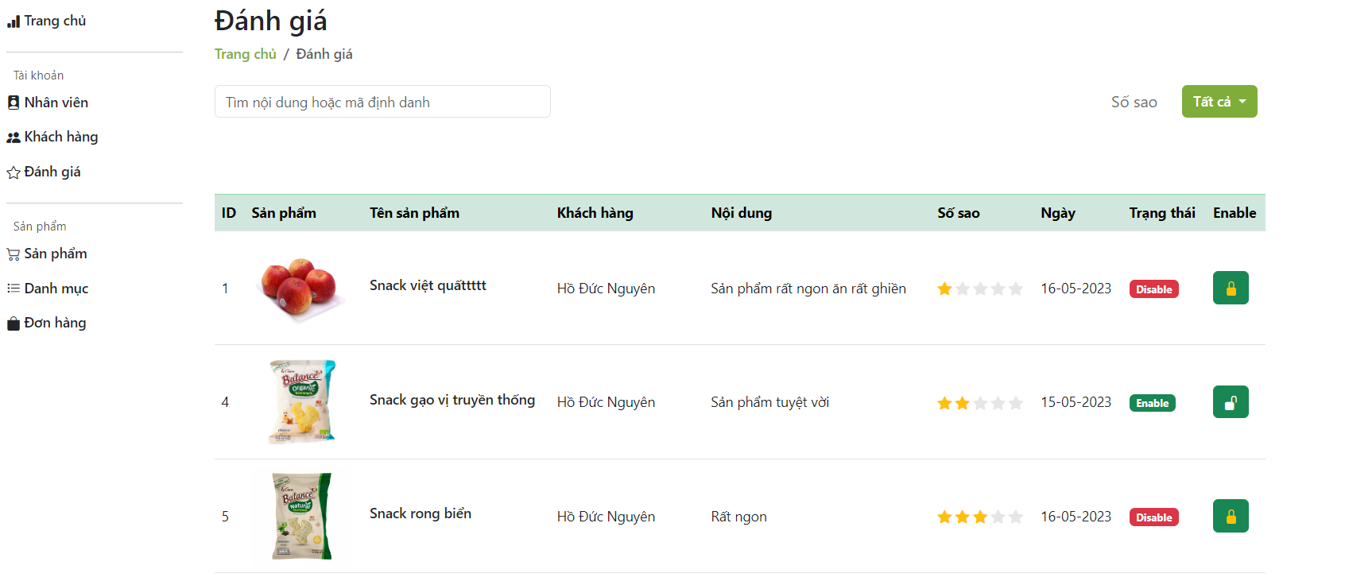

**Giao diện đánh giá sản phẩm:**

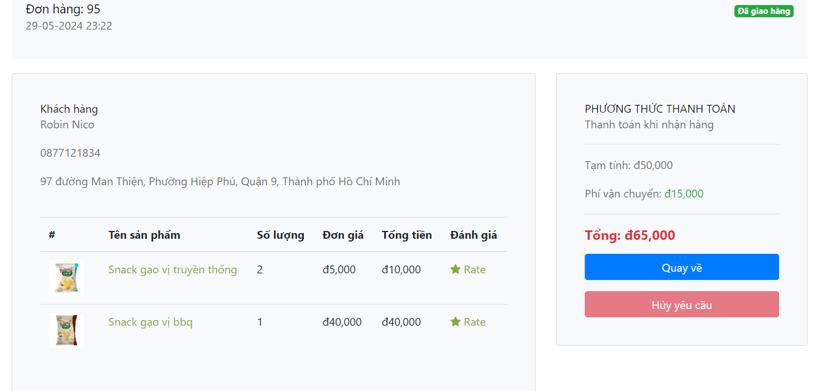

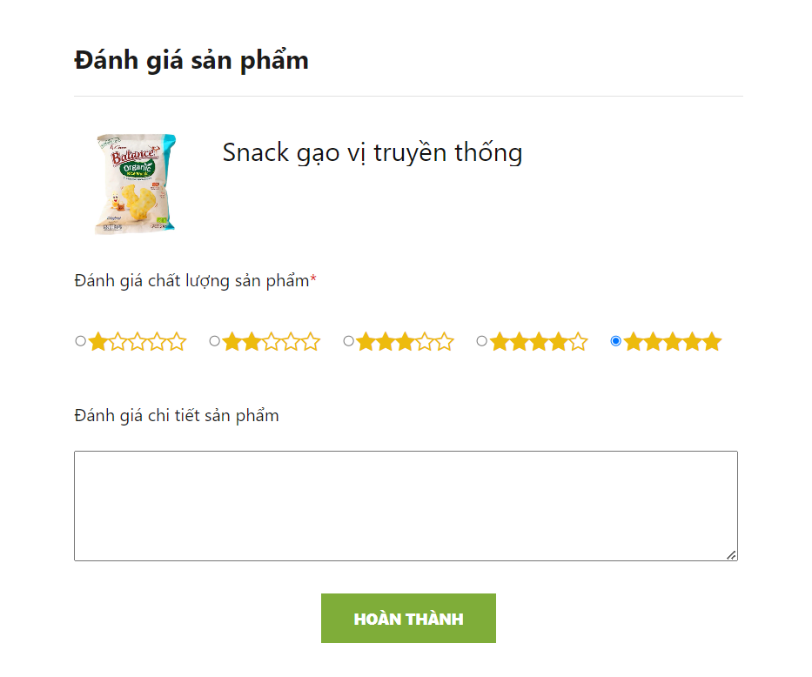

**Giao diện đặt hàng:**

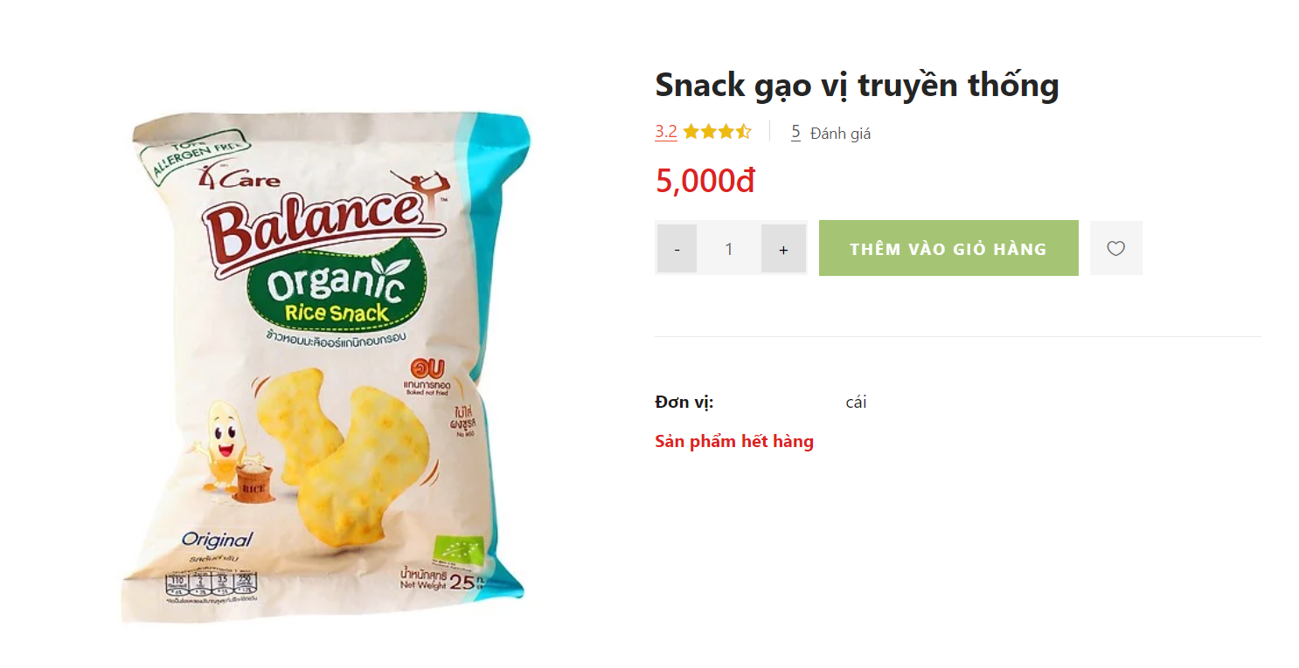

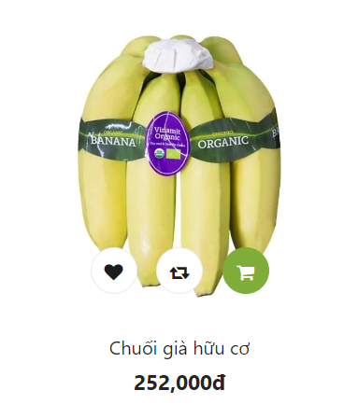

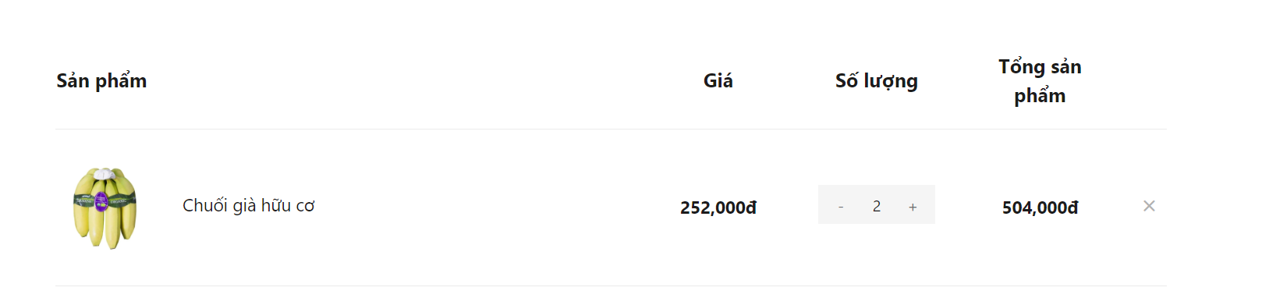

**Giao diện chi tiết các đơn hàng đã đặt**

